卷首：新年寄语
振奋精神 开拓创新

一元复始，大地回春。冬天即将离我们而去，春天的脚步悄然来临。春天是万物复苏的季节，是播种希望的季节。但今年的春天好像要来得迟些，1月6日，人民币兑美元离岸人民币汇率最多跌破6.7，是5年来新低；1月7日，沪深300指数盘中大跌逾7%，全天股市开盘仅15分钟。
按照经济周期波动的规律，从1992年小平同志南巡开始，我国经济基本上经历了四次大的周期，两次上升、两次下降。第一次上升是1992-1997年，经济上升非常非常快。1997-2003年的经济处于下行，而且是一个空缩的状态，也是我们国家经济特别困难的时期。2004-2012年是有史以来经济增长速度最快的几年。但是从2012年之后，整个经济开始下行，导火索当然是欧洲的危机，传染到全世界。过去的周期基本上是大口径，算起来是每七年一个周期，因此从2012年开始，下行的周期才刚刚开始。可以预见，2016年要准备过一个苦日子，可能会是这一轮经济调整最困难的一年，是最关键的一年，经济可能会逐步回升，到2017年10月 “十九大”召开时，按照惯例，经济都会往上走。因此可以预期到2017年，我们的经济要开始回暖。在回暖的时候如果大家没有准备好，就不可能赶上下一波风。只有练好内功，让我们的企业在下一阵风到来的时候，也站在风口上，那我们的事业就可以持续下去。
党的十八届五中全会确立了创新、协调、绿色、开放、共享五大发展理念，创新成为中国发展的关键词，将在伟大中国梦的实现路途中发挥至关重要的作用。我们一定坚定创新的信念，在烟花爆竹营销方面进行新的探索，做好多元化经营业务。鼓励会员企业按照国家要求，改造升级烟花爆竹的仓储和配送条件，立足市场、培育销售网络，创新销售模式；积极参与推动京东代理人、综合为农服务、农产品电子商务、新型农村合作金融、玉蝉酒经营、婚庆庆典等，推动多元化经营的百花齐放。
安全，是我们永恒的旋律。近日，中共中央总书记习近平在政治局常委会会议上发表重要讲话，对全面加强安全生产工作提出明确要求，强调血的教训警示我们，公共安全绝非小事，必须坚持安全发展，扎实落实安全生产责任制，堵塞各类安全漏洞，坚决遏制重特大事故频发势头，确保人民生命财产安全。临近春节，是烟花爆竹的销售旺季，我们要严格执行《烟花爆竹安全管理制度》，按照烟花爆竹零售点“两关闭”、“三严禁”的要求，做好零售店《烟花爆竹经营（零售）许可证》、《营业执照》等证件的复印留存。
烟花爆竹在我国有着悠久的历史。民俗学认为，爆竹起源于先秦时期已存在的“爆祭”活动，是燃烧柴火以“敬神驱邪”的一种宗教行为。火，可以拔除不详；火花，是喜事降临的预兆；声响，能惮吓鬼魅，驱散戾气；烟，使阳气上升。过年燃放爆竹，唐代开始盛行，到宋代更为普遍，也出现用火药为原料的爆竹。从宋代起，中国的“爆竹文化”丰富了起来，燃放更讲究，民俗目的更明确。过年，从除夕之夜起，一直到正月十五，不同日子要燃放不同的爆竹，不同日子所放爆竹的意义也各有不同。随着社会各界对烟花爆竹的要求不断提高，传统的烟花爆竹已经不能完全适应消费市场的要求。随着近几年环境的逐渐恶化，烟花爆竹遭遇到90年代禁放以来最严重的危机，有着千年历史的烟花爆竹面临了前所未有的挑战，但在大多数人的心目中，烟花爆竹具有辞旧迎新、驱邪祈福、万事如意及和平友好的意义，烟花爆竹仍然具有相当强的生命力！
亲爱的朋友们，寒风中，我们抱团取暖；花开时，我们共沐阳光。我们深信，前行的路上，有广大会员和朋友们的坚定支持，协会将继续以高效、务实、开放的姿态为您服务，让我们共同携手，振奋精神，迎接新的开始！

协会通知：
山东省烟花爆竹协会
关于继续开展诚信守法星级企业评选活动的通知
烟协字（2015）19号

各会员单位、省外备案烟花爆竹生产企业：
根据协会第三次会员代表大会修订通过的《山东省烟花爆竹协会会员管理办法》有关规定，为引导企业树立品牌意识，创建名牌企业，在全行业起到引领示范作用，经研究决定，继续开展“烟花爆竹诚信守法星级企业”评选活动。现将有关事项通知如下：
一、参评范围：凡参加协会组织的“烟花爆竹诚信守法企业”评比活动，并连续两年获得“烟花爆竹诚信守法企业”称号的企业均可参加。
二、参评条件
1、企业必须连续两年（含两年）以上获得“烟花爆竹诚信守法企业”称号。
2、连续获得“烟花爆竹诚信守法企业”称号两年为一星级企业，连续五年为二星级企业，连续八年为三星级企业，连续十年为五星级企业。五星级为最高级别。
3、中间间断的企业，不能连续计算。
4、企业连续获得“烟花爆竹诚信守法企业”的年数以协会秘书处统计数为准。
三、评选方法
企业申报，秘书处核准，并由秘书处根据评比条件汇总后报理事会，由理事会组织审议审定。
“烟花爆竹诚信守法企业”和“烟花爆竹诚信守法星级企业”不重复表彰。
对评出的“烟花爆竹诚信守法星级企业”的单位颁发奖牌。协会秘书处通过会刊、网站及有关媒体给予广泛的宣传报道，充分发挥星级企业在全省行业自律活动中的倡导作用和示范效应。
四、申报时间：从发文之日起到2016年2月底止。
协会秘书处地址：济南市历山路157号1223室
邮政编码：250014
联系电话：0531-88596565（传真）
电子邮箱：yhxh6565@163.com
附件：烟花爆竹诚信守法星级企业申报表

2015年12月3日

烟花爆竹诚信守法星级企业申报表
年 月 日
申报单位名称 | （盖公章）
通讯地址
法人代表 |  | 联系电话 |  | 邮政编码
法人代表 |  | 手 机 |  | 邮政编码
联系人 |  | 联系电话 |  | 电子邮箱
联系人 |  | 手机 |  | 电子邮箱
企业类型 |  | 申报级别 | 一星级
企业类型 |  | 申报级别 | 二星级
企业类型 |  | 申报级别 | 三星级
企业类型 |  | 申报级别 | 五星级
连续评为诚信守法企业基本情况

填报说明：1、“申报级别”一栏，请参照评选条件选择填报级别；
2、“连续评为诚信守法企业基本情况”，请填写获得“诚信守法企业”的年度和授予称号的时间。

山东省烟花爆竹协会
关于开展“2015年度烟花爆竹诚信守法企业”
评比活动的通知
烟协字（2015）20号

各会员单位、省外备案烟花爆竹生产企业：
根据协会第三次会员代表大会修订通过的《山东省烟花爆竹协会会员管理办法》有关规定，为继续发挥协会自治、自律作用，倡导诚实守信依法经营的良好行业风尚，树立典型，表彰先进。经研究，决定在全省烟花爆竹协会会员单位和省外备案烟花爆竹生产企业中，继续开展 “烟花爆竹诚信守法企业”评选活动。现将有关事项通知如下：
一、评选范围
具有烟花爆竹生产、批发经营资质的会员单位和在山东省备案销售的省外烟花爆竹生产企业。
二、评选条件
（一）生产企业评选条件
1、严格按照国家有关法律、法规和标准，组织本企业生产经营活动，自觉履行安全生产职责，不生产国家明令禁止的烟花爆竹，生产中无任何安全责任事故。
2、发挥模范带头作用，认真遵守省外供货企业备案制度，严格履行调运手续，无违法经营和非法运输烟花爆竹行为。
3、保证产品质量，企业出厂产品符合国家标准，所供产品须经省级（含省）以上质量技术监督部门检测合格，其抽检报告须在山东省烟花爆竹协会备案，并将产品销售给合法批发经营企业。产品质量得到批发经营企业和消费者好评，销售中没有发生任何质量问题。
4、重合同，守信用，认真履约，保质保量，按时交货，经营中无违约行为。
5、维护行业利益，遵守协会章程，积极参加协会组织的各项活动，按时缴纳会费。
6、连续在山东市场销售3年（含3年）以上，在山东市场销售占有一定的份额。
（二）批发经营企业评选条件：
1、认真贯彻执行国家、省有关烟花爆竹法律法规和相关政策，严格自律，依法经营。按照国家有关法律法规和标准组织本企业批发经营活动，经营中无任何安全责任事故。
2、严把进货关，保证商品质量。自觉抵制假冒伪劣产品，从合法生产企业进货，不经营国家明令禁止的烟花爆竹，并能以消费者切身利益为重，认真贯彻落实《烟花爆竹 安全与质量》（GB10631-2013）标准规定，严格区分个人燃放类和专业燃放类产品销售对象，不将国家标准中规定的专业燃放类产品销售给零售商和消费者个人，经营中未发生任何质量纠纷和消费者投诉问题。
3、严格贯彻落实省烟花爆竹安全经营管理规章制度，严格调运手续，经营中无违规行为。
4、重合同守信用，依法经营。能及时结算，不违约，不无故拖欠货款，无私购私销烟花爆竹行为，得到了省内外生产企业认可。
5、维护行业利益，遵守协会章程。积极参加协会组织的活动，按时缴纳会费。
6、连续合法经营3年以上。
三、申报及评选方法
1、由各烟花爆竹生产、批发经营企业对照评比条件自愿申报，并认真填写申报表（附后），报协会秘书处。
2、协会秘书处将根据企业申报情况，分别征求生产企业和批发企业意见，并将企业申报情况汇总筛选后报协会理事会。
3、协会理事会将根据企业工作实绩进行综合考评，实行无记名投票，评选出先进单位。
四、表彰形式
对评出的先进烟花爆竹生产、批发企业授予“烟花爆竹诚信守法企业”称号，并颁发奖牌和证书。秘书处将通过多种形式向社会进行宣传。
五、其他要求
1、各有关单位接通知后，要认真对待，并按照协会确定的评选条件做好自荐申报工作。
2、申报截止时间为2016年2月底。请各有关单位严格按照自荐、评选程序，认真填写申报表（一式二份，样表见附件），务必于2016年2月底前报到协会秘书处。
协会秘书处地址：济南市历山路157号1223室
邮政编码：250014
联系电话：0531-88596565（传真）
电子邮箱：yhxh6567@163.com
附件：烟花爆竹诚信守法（生产）企业申报表
烟花爆竹诚信守法（经营）企业申报表

2015年12月3日

烟花爆竹诚信守法（生产）企业申报表
年 月 日
申报单位名称 | （盖公章）
通讯地址
法人代表 |  | 联系电话 |  | 邮政编码
法人代表 |  | 手 机 |  | 邮政编码
联系人 |  | 联系电话 |  | 电子邮箱
联系人 |  | 手机 |  | 电子邮箱
企业类型 |  | 2015年  总产值  （万元） |  | 在山东市场年销售额（万元）
2013-2015年度山东省经营情况
（主要是各年度在山东的销售区域和销售额）

烟花爆竹诚信守法（批发）企业申报表
年 月 日
申报单位名称 | （盖公章）
通讯地址
法人代表 |  | 联系电话 |  | 邮政编码
法人代表 |  | 手 机 |  | 邮政编码
联系人 |  | 联系电话 |  | 电子邮箱
联系人 |  | 手机 |  | 电子邮箱
企业类型 |  | 2015年销售额（万元） |  | 其中销售省内地产品： 万元；省外产品： 万元。
2013-2015年度经营业绩

山东省烟花爆竹协会
关于开展2015年度“受消费者欢迎的烟花爆竹”
产品评比活动的通知
烟协字（2015）21号

各会员单位、省外备案烟花爆竹生产企业：
为鼓励省内外烟花爆竹生产企业产品创新，进一步推动烟花爆竹产品优质品牌建设，引导和推广名优新特产品在山东市场的销售。经研究，决定在省内烟花爆竹生产企业和在我省备案的省外生产企业中，继续开展“受消费者欢迎的烟花爆竹”产品评比活动。现将评比事项通知如下：
一、评选范围：省内获得烟花爆竹生产许可证的生产企业和省外取得山东省烟花爆竹备案资格的生产企业，并在山东市场销售的烟花爆竹产品。
二、参加评选条件
1、参评省外产品在山东市场年销售额达500万元以上，省内产品年销售额达300万元以上。
2、参评产品限定在C、D级个人燃放类产品，并严格按照国家标准生产，不使用违禁药物。经省级（含省级）以上质量技术监督部门检验合格，并提供了产品抽检报告。
3、参评产品在山东市场具有较大的市场占有率，且在主销地区有一定的知名度，受消费者欢迎，没有出现任何质量责任事故。
4、参评生产企业应自觉履行国家和省有关法律法规，依法生产经营，重合同，守信用，没有私购、私销烟花爆竹行为，在批发企业和消费者中有良好的诚信度和质量保证。
三、评比办法
1、由各生产企业从本厂生产的产品中选择符合条件的产品，向山东省烟花爆竹协会秘书处提出申请，申报表要注明参加评选的商品名称、注册商标、规格型号、产品等级等（申报表附后）。
2、协会秘书处对各生产企业申报情况进行统计筛选，并分别征求有关市、县批发企业及消费者意见，汇总后报理事会综合考评，进行评议审定。
3、参评产品一经评定，协会秘书处将通过媒体、网络、刊物等多种形式予以宣传，提高当选产品及其企业的知名度。
4、凡被评为“受消费者欢迎的烟花爆竹”产品，由协会授予“受消费者欢迎的烟花爆竹”称号，并由协会秘书处按品种制发证书，予以表彰。为扩大获奖产品的宣传，协会秘书处将授权获奖产品使用“受消费者欢迎的烟花爆竹”标识，用于获奖产品的内、外包装上，扩大获奖产品在消费者中的影响。
四、申报时间：自发文之日起到2016年2月底止。
协会秘书处地址：济南市历山路157号1223室
邮政编码：250014
联系电话：0531-88596565（传真）
电子邮箱：yhxh6565@163.com
附件：“受消费者欢迎的烟花爆竹”申报表

2015年12月3日

“受消费者欢迎的烟花爆竹”申报表

年 月 日
申报企业名称 | （盖公章）
法人代表 |  | 联系人 |  | 电话
 |  |  |  | 手机
企业类型 |  | 年产值（万元） |  | 年生产量（万箱）
企业在山东市场年销售总量（万箱） |  |  |  | 注册商标
申报产品名称 |  |  |  | 规格型号
申报产品等级 |  |  |  | 产品分类
2015年度在山东单品销售量 |  |  |  | 2015年度在山东单品销售额
参评产品2013-2015年度在山东市场年销售情况

烟协字（2016） 1号
关于举办第三届“花炮•文化•民俗”
征文、摄影比赛的通知
各会员单位：
协会组织的“花炮•文化•民俗”征文、摄影比赛，已举办了两届，活动得到了各会员单位的大力支持和积极参与，并取得了可喜的成绩，丰富了协会和会员的文化生活，提升了企业文化软实力。为更好地传承烟花爆竹民俗文化，全面记载我省烟花爆竹企业成长发展历程，协会决定继续举办“花炮•文化•民俗”为主题的征文、摄影比赛活动，现将有关事项通知如下：
一、作品主题
1、对传承烟花爆竹传统民俗文化的感受、见解，对当地烟花爆竹民俗文化活动的记录和感悟。
2、烟花爆竹生产经营活动中的真情实感，企业经营活动、历史发展、重大事项的追忆。
3、当地传统民俗文化展示。
4、烟花爆竹行业未来发展的畅想和论述。
二、作品要求
1、征文要求：围绕主题，体裁不限，题目自拟。字数原则上在3000字以内。文章须是拥有著作权的原创作品，严禁剽窃、抄袭，一经发现取消参赛资格。
2、摄影作品要求：彩色或黑白不限，未对图片画面加工，采用JPG格式。参赛作品必须附上题目和简短的文字说明。
3、内容要求：立意新颖，观点鲜明，思想积极，感情真挚，语言精彩，寓意深刻。
4、征文可以根据主题配摄影图片，图文并茂更佳。
三、活动时间及参赛范围
1、活动时间：自发文之日起到2016年6月30日截止。
2、参赛范围：全体会员单位在职人员。
四、投稿方式
1、参赛作品需递交电子版，来稿一律采用WORD文档编辑，页面设置为A4纸，标题用二号宋体，正文用三号仿宋体。
2、注意事项：邮件主题一定要注明“‘花炮•文化•民俗’征文投稿”字样。稿件文尾和图片背面必须注明作者单位、姓名，联系电话。来稿一律不退，请自留底稿。
五、评奖办法
1、参赛作品征集活动结束后，协会秘书处进行整理编序，并提交理事会议对应征作品进行评选，获奖者将颁发获奖证书和奖品，并陆续由协会会刊和网站公开发表。
2、奖项设置：比赛分设个人奖和组织奖。
个人奖：按照征文和摄影两项赛事分别设立一、二、三等奖和优秀作品奖，并颁发证书。
组织奖：对赛事组织工作出色的单位授予组织奖，并颁发证书。
六、有关事项
各会员单位要高度重视，结合本单位工艺美术系列专业技术职务的申报评审需要，积极认真组织好本单位职工的参赛工作，按要求向秘书处报送作品。
联系电话：0531-88596565
通讯地址：济南市历山路157号1223房间
投稿邮箱:yhxh6565@163.com

山东省烟花爆竹协会
2016年1月7日
协会动态：
山东省烟花爆竹协会会长扩大会议在济南召开
2015年12月14日下午，山东省烟花爆竹协会会长扩大会议在济南召开。会议由协会秘书长邹卫红主持，会长白宗印、副会长韩萍萍、张以成、张长虎、刘宝、杨霞、赵学文以及常务理事李国庆出席会议，省供销社副巡视员陈虹应邀到会。
会议集中讨论了协会2015年工作总结和2016年工作安排意见。会长们肯定了秘书处2015年的工作，同时指出了工作中存在的不足，对2016年工作，代表们结合行业发展实际，为协会的发展献计献策；与会代表们还就当前安全监管形势和今后烟花爆竹市场发展趋势进行了热烈交流；会议还通报了供销京东代理人和玉蝉酒业恳谈会筹备情况。
陈虹主任对协会工作提出了指导意见，并要求秘书处紧紧围绕服务做好创新，让协会工作在服务创新上有一个新的突破。
会议取得了圆满的成功。

山东省社会组织总会成立 烟花爆竹协会当选理事单位
2015年11月28日，经山东省民政厅批准，山东省社会组织总会在济南成立并举行了隆重的揭牌仪式。大会通过民主程序选举产生了第一届理事会领导组织机构和负责人，山东省烟花爆竹协会凭借多年来在行业内的丰富积累和影响力优势，当选总会理事单位。
山东是社会组织大省，各类社会组织遍布经济社会各个领域，目前，山东省登记注册的社会组织数量4.57万个，省管社会组织1827个，初步形成了门类齐全、覆盖广泛、与经济社会协调发展的社会组织体系，已经成为党和政府联系人民群众的桥梁和纽带，成为推进经济发展和社会进步的重要力量。本次会议旨在促进社会组织的有序发展，更好地为广大社会组织搭建沟通与交流的平台。（附图片）
协会与泸州玉蝉酒销售有限公司举行工作会谈
为抓住元旦春节玉蝉酒的销售旺季，提前布局、提前准备，11月24日—25日，协会与泸州玉蝉酒销售有限公司在泸州举行了工作会谈，全面总结了玉蝉酒业山东办事处成立以来的工作情况，就目前山东市场存在的问题和解决方法进行讨论，并商定12月中旬召开山东旺季市场恳谈会。
会谈中大家一致认为，协会组织广大会员群策群力，共同努力，玉蝉酒的销售在山东逐渐铺开，并取得了好的销售业绩。泸州玉蝉酒业集团高度关注这一创新营销模式，将从人力、物力等各方面加大支持力度，使2016年的销售业绩再上一个新台阶。（附图）

玉蝉酒年度恳谈会

为抓住节前的销售旺季努力培养区域重点市场，拉动销售、扩大品牌知名度，日前，四川泸州玉蝉酒业集团与山东省烟花爆竹协会共同组织召开了玉蝉酒山东恳谈会。恳谈会旨在加深双方合作友谊，为经销单位提供春节营销指导，一对一沟通经营中存在的问题，发布春节促销政策。来自山东各地市的15家经销商近60人参加恳谈会，省供销社副巡视员陈虹应邀出席会议并做重要讲话；四川省烟花爆竹协会副会长、泸州玉蝉酒类集团公司董事长钟其成到会致辞；会长白宗印、副会长张以成、杨霞、刘宝参加会议；秘书长邹卫红和泸州玉蝉酒销售有限公司总经理钟祥均共同主持了本次会议。
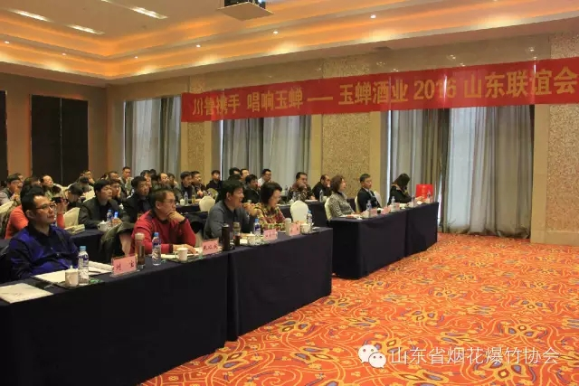
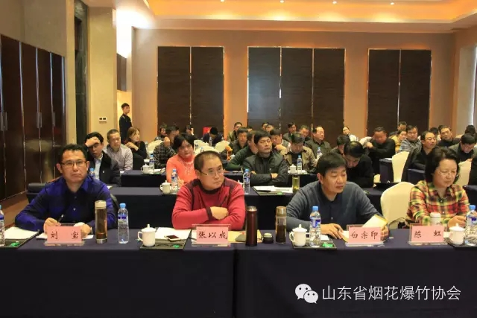
钟其成董事长在致辞中指出，玉蝉酒自2012年进入山东市场以来，在山东省烟花爆竹协会和会员企业大力支持下，销售业绩逐年递增，2015年的销售额接近500万，四川省泸州玉蝉酒类集团有限公司对此高度重视，今后将在人力、政策等各方面继续支持山东市场；钟祥均总经理介绍了春节促销方案和玉蝉·大坛定制酒；刘建中副总经理做春节旺季市场营销指导，为旺季提高销量打下了基础。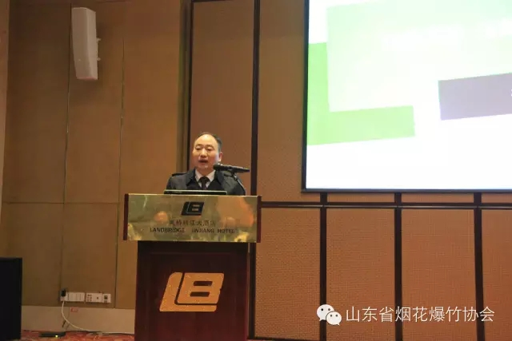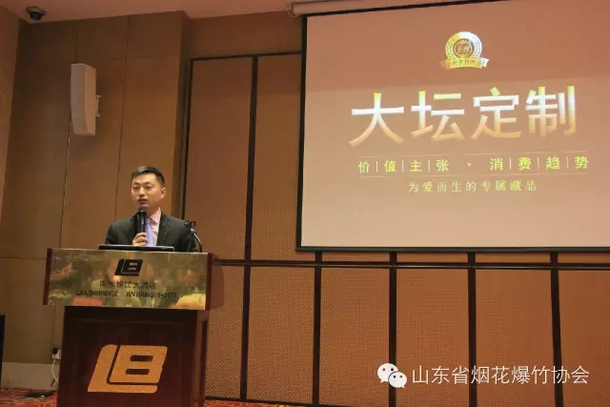
山东省供销社副巡视员陈虹主任结合时事形势，畅谈了市场发展的良好政策支持，要求全省烟花爆竹企业要紧跟时代形势，创新发展、抱团发展，加快转型升级的步伐，利用好玉蝉酒业的政策支持，做大、做强、做好多元化经营；邹卫红秘书长总结玉蝉酒山东办事处成立后取得的工作成绩，梳理了大家共同创造的业绩，提出了定制酒、圈子营销等创新营销方法，并揭晓了玉蝉酒业2015年度的“大礼包”。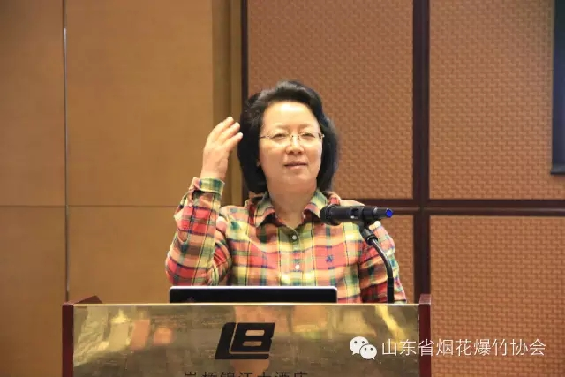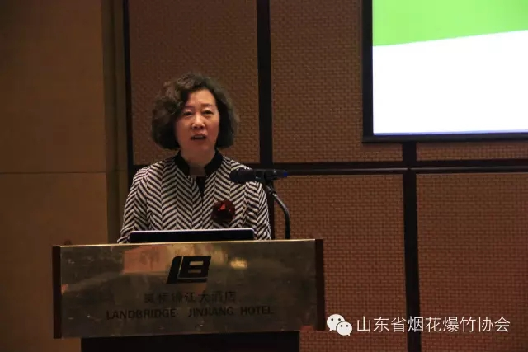
与会各单位根据当地白酒市场、结合玉蝉酒的经营情况，积极建言献策，为2016年玉蝉酒的销售工作打下了坚实的基础。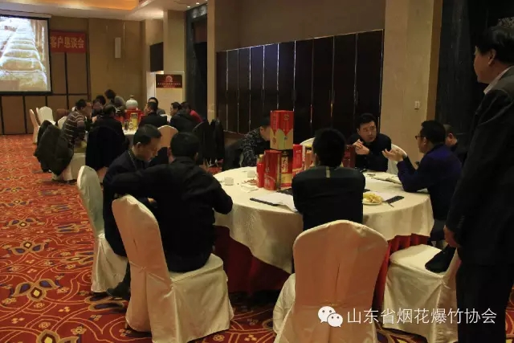
恳谈会得到了日照市汇鑫烟花爆竹有限公司的大力支持，在全体与会人员的共同努力下，会议取得了圆满成功！

泰山烟花第一届工厂直供会圆满落幕

2015-12-16 王炳辉
经过三个月的精心策划和充分准备，泰安市泰山烟花鞭炮有限责任公司（以下简称泰山烟花）第一届工厂直销会12月10日在海岱花园酒店落下帷幕。在元旦春节的烟花爆竹销售旺季来临之际，泰山烟花联合湖南和江西的14家烟花爆竹生产企业，本着“给客户最大的让利，疯狂抢工厂”的目的，通过现场订单砸金蛋、抽大奖等方式，让利客户、回报客户。
在火爆的现场活动中，14家生产企业分别介绍了各自的优惠政策，并在活动后现场燃放新产品；泰山烟花为激励广大销售商，为销售商提供了厢货、电动货车、山地车、万元现金大奖等奖励，真正做到让广大销售商满载而归，约占岱岳区、泰山区95%的烟花爆竹批发和零售商1000余人参加活动。
泰山烟花通过本次活动创新发展了烟花爆竹的营销模式，打破了传统的烟花爆竹订货方式，在全国烟花爆竹行业的一次崭新的尝试。

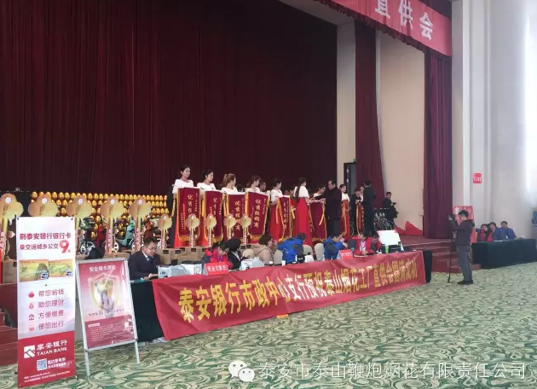

行业资讯：
国务院安委会办公室
关于切实做好岁末年初
及2016年元旦春节期间安全生产工作的通知
安委办明电〔2015〕30号
各省、自治区、直辖市及新疆生产建设兵团安全生产委员会，国务院安委会有关成员单位，有关中央企业：
今年以来，全国生产安全事故保持了总量持续下降的态势，但部分行业领域重特大事故仍时有发生，危害严重、影响恶劣，暴露出当前安全生产工作基础不牢固、不扎实的问题，也反映出安全生产形势的严峻性。时值岁末年初，临近元旦、春节，扎实做好安全生产工作又面临新的考验。对此，党中央、国务院高度重视，李克强总理、张高丽副总理、马凯副总理和王勇国务委员等近日专门作出重要批示，强调临近年终岁末，安全生产不能有丝毫放松；要扎实做好隐患排查，不可心存侥幸，不可等闲视之，严防重大事故发生，保障群众生命财产安全。为认真贯彻落实党中央、国务院领导同志重要批示精神，切实做好岁末年初及2016年元旦、春节期间安全生产工作，现就有关事项通知如下：
一、增强忧患意识，狠抓安全生产责任和措施落实
岁末年初历来是安全生产的关键时期。一些生产经营活动进入旺季，交通运输繁忙，一些企业赶工期、抢任务意愿强烈；节日期间群众出行和大型文娱活动、集会等增多。同时受低温、雨雪、冰冻、寒潮、雾霾等灾害性天气影响，事故易发多发。各地区、各有关部门和单位要清醒认识当前安全生产面临的严峻形势，进一步强化红线意识和忧患意识，按照“党政同责、一岗双责、失职追责”的要求，全面落实安全生产责任和管理措施，确保岁末年初和两节期间安全平稳。地方各级党委、政府要进行专题研究部署，加强组织领导和检查落实。各相关部门要各司其职、各负其责、分口把守，消除监管盲区、堵塞管理漏洞。各级领导干部要亲力亲为，深入一线加强督促检查。各类企业要严格落实安全生产主体责任，加强安全管理和隐患排查治理，强化从业人员风险意识和安全教育培训，严防各类事故特别是重特大事故的发生。
二、针对元旦、春节期间安全生产特点，切实加强交通运输、消防和烟花爆竹安全监管
各地区、各有关部门和单位要针对岁末年初与节日期间社会活动及气候特点，切实加强重点行业领域的安全监管。
一是加强对交通运输企业和客车（船）、危险品运输车（船）等重点车辆船舶，农村山区、长江一线等重点路段、水域的安全监管，严查超速、超员、超载、疲劳驾驶、非法载客以及违规冒险行车（船）等严重交通违法违规行为，及时消除重点路段、水域的事故隐患。要统筹做好春运安全工作，强化铁路、地铁、民航及车站、机场安全措施，加强恶劣天气下道路通行安全管理、疏导管控和应急保障，确保安全有序。
二是加强消防安全检查和管理，深入排查人员密集场所、易燃易爆场所、劳动密集型企业以及高层地下建筑等存在的消防安全隐患，严格整治未经消防设计审核、验收备案擅自投入使用、违规使用聚苯乙烯和聚氨酯泡沫材料装修装饰、消防设施缺失损坏、安全出口疏散通道堵塞锁闭和违规住人等问题，严格对大型群众性活动的审批把关和“跨年夜”等自发性群众活动的安全管控。
三是强化对烟花爆竹生产、运输、储存、销售和燃放等各环节的安全监管和旺季安全专项检查，严厉打击无证非法生产、分包转包、非法运输、“三超一改”、许可证过期、超能力突击生产等行为，整治下店上宅、前店后宅、集中连片经营，以及销售超规格或不合格产品等问题。要严格审批大型焰火燃放活动，严格落实安全防范措施。
三、切实抓好安全生产大检查“回头看”，深入排查治理隐患
各地区、各有关部门和单位要按照国务院安委会部署，切实抓好安全生产大检查“回头看”、危险化学品和易燃易爆物品安全专项整治，督促企业认真开展冬季安全检查，全面排查整治各类事故隐患。要着力抓好前期检查发现的隐患整改工作，对重大隐患要盯紧看牢、逐一复查，确保整改到位。一时不能完成整改的重大隐患，要进行严密监控并落实好安全措施。对整改责任不落实、整改不到位的，要依法依规严肃问责。
要加强对已关闭矿井、技改矿井、新建矿井、停产整顿矿井和尾矿库、排土场等的巡查监控力度，严防节日期间非法违法突击生产和垮坝、坍塌、中毒等事故发生。要加强危险化学品生产、储存、经营、运输、使用和废弃处置各环节的安全检查，特别是加强易燃易爆化学品、合成氨企业和危险工艺环节的隐患排查治理，严防危险化学品丢失、泄漏、污染和爆炸等事故发生。要继续深化施工方案专项治理行动，强化施工现场安全管理，严禁雨雪、大风天气强行组织施工。要加强寄递物流企业、网点和寄递环节的安全管理，严格对疑似危险品的检查，及时发现、妥善处置各类隐患。要加强油气输送管道和供气、供热、供电管线及设备设施安全巡查与维护，强化用气、用电、取暖安全管理，加大入户检查和安全宣传力度。其他各行业领域也要结合实际，扎实深入做好隐患排查治理工作。
四、加强应急管理，严防自然灾害引发生产安全事故
各地区、各有关部门和单位要进一步健全完善安全生产预测预警和应急协调联动机制，加强灾害性天气的监测、预报工作，及时发布预警信息，广泛进行安全提示，督促、指导企业、社区落实安全防范措施。要认真审视完善安全生产应急预案，加强应急演练，做好应急救援队伍、装备、物资准备工作。要加强应急值班值守，严格执行领导干部带班、关键岗位24小时值班制度和事故信息报告制度，发生事故或遇有重要紧急情况，要立即报告并启动预案，及时采取有效措施妥善应对和处置。
国务院安委会办公室
2015年12月15日

国务院安委会办公室关于近期
两起非法生产烟花爆竹较大事故的通报
安委办〔2015〕22号
各省、自治区、直辖市及新疆生产建设兵团安全生产委员会：
2015年11月以来，四川、河南省先后发生2起非法生产烟花爆竹引发的较大爆炸事故，共造成6人死亡、7人受伤。11月12日11时30分，四川省宜宾市长宁县铜鼓乡发生非法生产烟花爆竹较大爆炸事故，造成3人死亡、2人受伤；12月28日10时45分，河南省焦作市武陟县西陶镇发生非法生产烟花爆竹较大爆炸事故，造成3人死亡、5人受伤。
当前正值烟花爆竹生产、经营、运输、燃放旺季，为深刻吸取上述两起事故教训，举一反三，严防类似事故再次发生，现就有关工作提出如下要求：
一、全面加强烟花爆竹生产经营旺季安全监管工作。要认真贯彻落实《国务院安委会办公室关于切实做好岁末年初及2016年元旦春节期间安全生产工作的通知》（安委办明电〔2015〕30号）精神，切实采取有力措施，落实监管责任，强化对烟花爆竹生产、经营、运输、燃放等各环节及产品质量的安全监管和旺季安全专项检查，全面排查整治存在的隐患和突出问题。对工作开展不力，存在失职的，要严肃问责。
二、持续保持烟花爆竹“打非”高压态势。地方各级人民政府要切实加强对烟花爆竹“打非”工作的组织领导，组织相关职能部门，不断完善“打非”工作机制。督促县、乡两级政府严格落实“打非”责任，将曾经有非法生产经营烟花爆竹行为的村、户和人员列为日常重点监管对象，落实责任，加强监控。强化对非法生产经营烟花爆竹行为的追踪溯源，查清非法生产经营原材料、产品的来源、销售和运输渠道。认真贯彻落实《最高人民法院最高人民检察院公安部国家安全监管总局关于依法加强对涉嫌犯罪的非法生产经营烟花爆竹行为刑事责任追究的通知》（安监总管三〔2012〕116号）精神，积极会同司法机关，对构成犯罪的非法生产、经营、运输、储存烟花爆竹行为，及时依法立案追诉、定罪量刑。畅通群众举报渠道，加大举报奖励力度，发动广大人民群众自觉参与打击非法生产经营烟花爆竹行为。
三、严格规范企业生产、经营、运输行为。要督促生产企业落实《烟花爆竹企业保障生产安全十条规定》（国家安全监管总局令第61号），严禁安全生产许可证到期未换证企业从事非法生产，严禁一证多厂、转包分包、“三超一改”（超许可范围、超人员、超药量、擅自改变工房用途）以及生产超标产品等违法违规行为。要深入开展烟花爆竹经营专项治理，严禁批发企业仓库超量储存、超员作业和在库房内拆箱分装；零售点要严格按规定专店销售，不得与居民居住场所设置在同一建筑物内，严禁集中连片经营。要严格执行烟花爆竹产品流向信息化管理制度，严禁销售、购买、运输非法生产经营、超标违禁、包装标识不合格以及未张贴流向登记标签的烟花爆竹，严禁向零售点和个人销售专业燃放类产品。要严格烟花爆竹运输许可审批，严禁未取得道路运输许可证以及使用不具备相应资质的车辆或者驾驶员、押运员运输烟花爆竹。对烟花爆竹生产、经营、运输企业（单位）的违法违规行为，要依法从严给予处罚直至吊销相关许可证。
请迅速将本通报精神传达至地方各级安委会和烟花爆竹生产、经营、运输企业。
国务院安委会办公室
2015年12月31日

最高人民法院、最高人民检察院关于办理危害生产安全刑事案件适用法律若干问题的解释

《最高人民法院、最高人民检察院关于办理危害生产安全刑事案件适用法律若干问题的解释》已于2015年11月9日由最高人民法院审判委员会第1665次会议、2015年12月9日由最高人民检察院第十二届检察委员会第44次会议通过，现予公布，自2015年12月16日起施行。

最高人民法院最高人民检察院
2015年12月14日

法释〔2015〕22号
最高人民法院、最高人民检察院关于办理危害生产安全刑事案件适用法律若干问题的解释
（2015年11月9日最高人民法院审判委员会第1665次会议、2015年12月9日最高人民检察院第十二届检察委员会第44次会议通过）

为依法惩治危害生产安全犯罪，根据刑法有关规定，现就办理此类刑事案件适用法律的若干问题解释如下：
第一条 刑法第一百三十四条第一款规定的犯罪主体，包括对生产、作业负有组织、指挥或者管理职责的负责人、管理人员、实际控制人、投资人等人员，以及直接从事生产、作业的人员。
第二条 刑法第一百三十四条第二款规定的犯罪主体，包括对生产、作业负有组织、指挥或者管理职责的负责人、管理人员、实际控制人、投资人等人员。
第三条 刑法第一百三十五条规定的“直接负责的主管人员和其他直接责任人员”，是指对安全生产设施或者安全生产条件不符合国家规定负有直接责任的生产经营单位负责人、管理人员、实际控制人、投资人，以及其他对安全生产设施或者安全生产条件负有管理、维护职责的人员。
第四条 刑法第一百三十九条之一规定的“负有报告职责的人员”，是指负有组织、指挥或者管理职责的负责人、管理人员、实际控制人、投资人，以及其他负有报告职责的人员。
第五条 明知存在事故隐患、继续作业存在危险，仍然违反有关安全管理的规定，实施下列行为之一的，应当认定为刑法第一百三十四条第二款规定的“强令他人违章冒险作业”：
（一）利用组织、指挥、管理职权，强制他人违章作业的；
（二）采取威逼、胁迫、恐吓等手段，强制他人违章作业的；
（三）故意掩盖事故隐患，组织他人违章作业的；
（四）其他强令他人违章作业的行为。
第六条 实施刑法第一百三十二条、第一百三十四条第一款、第一百三十五条、第一百三十五条之一、第一百三十六条、第一百三十九条规定的行为，因而发生安全事故，具有下列情形之一的，应当认定为“造成严重后果”或者“发生重大伤亡事故或者造成其他严重后果”，对相关责任人员，处三年以下有期徒刑或者拘役：
（一）造成死亡一人以上，或者重伤三人以上的；
（二）造成直接经济损失一百万元以上的；
（三）其他造成严重后果或者重大安全事故的情形。
实施刑法第一百三十四条第二款规定的行为，因而发生安全事故，具有本条第一款规定情形的，应当认定为“发生重大伤亡事故或者造成其他严重后果”，对相关责任人员，处五年以下有期徒刑或者拘役。
实施刑法第一百三十七条规定的行为，因而发生安全事故，具有本条第一款规定情形的，应当认定为“造成重大安全事故”，对直接责任人员，处五年以下有期徒刑或者拘役，并处罚金。
实施刑法第一百三十八条规定的行为，因而发生安全事故，具有本条第一款第一项规定情形的，应当认定为“发生重大伤亡事故”，对直接责任人员，处三年以下有期徒刑或者拘役。
第七条 实施刑法第一百三十二条、第一百三十四条第一款、第一百三十五条、第一百三十五条之一、第一百三十六条、第一百三十九条规定的行为，因而发生安全事故，具有下列情形之一的，对相关责任人员，处三年以上七年以下有期徒刑：
（一）造成死亡三人以上或者重伤十人以上，负事故主要责任的；
（二）造成直接经济损失五百万元以上，负事故主要责任的；
（三）其他造成特别严重后果、情节特别恶劣或者后果特别严重的情形。
实施刑法第一百三十四条第二款规定的行为，因而发生安全事故，具有本条第一款规定情形的，对相关责任人员，处五年以上有期徒刑。
实施刑法第一百三十七条规定的行为，因而发生安全事故，具有本条第一款规定情形的，对直接责任人员，处五年以上十年以下有期徒刑，并处罚金。
实施刑法第一百三十八条规定的行为，因而发生安全事故，具有下列情形之一的，对直接责任人员，处三年以上七年以下有期徒刑：
（一）造成死亡三人以上或者重伤十人以上，负事故主要责任的；
（二）具有本解释第六条第一款第一项规定情形，同时造成直接经济损失五百万元以上并负事故主要责任的，或者同时造成恶劣社会影响的。
第八条 在安全事故发生后，负有报告职责的人员不报或者谎报事故情况，贻误事故抢救，具有下列情形之一的，应当认定为刑法第一百三十九条之一规定的“情节严重”：
（一）导致事故后果扩大，增加死亡一人以上，或者增加重伤三人以上，或者增加直接经济损失一百万元以上的；
（二）实施下列行为之一，致使不能及时有效开展事故抢救的：
1.决定不报、迟报、谎报事故情况或者指使、串通有关人员不报、迟报、谎报事故情况的；
2．在事故抢救期间擅离职守或者逃匿的；
3．伪造、破坏事故现场，或者转移、藏匿、毁灭遇难人员尸体，或者转移、藏匿受伤人员的；
4．毁灭、伪造、隐匿与事故有关的图纸、记录、计算机数据等资料以及其他证据的；
（三）其他情节严重的情形。
具有下列情形之一的，应当认定为刑法第一百三十九条之一规定的“情节特别严重”：
（一）导致事故后果扩大，增加死亡三人以上，或者增加重伤十人以上，或者增加直接经济损失五百万元以上的；
（二）采用暴力、胁迫、命令等方式阻止他人报告事故情况，导致事故后果扩大的；
（三）其他情节特别严重的情形。
第九条 在安全事故发生后，与负有报告职责的人员串通，不报或者谎报事故情况，贻误事故抢救，情节严重的，依照刑法第一百三十九条之一的规定，以共犯论处。
第十条 在安全事故发生后，直接负责的主管人员和其他直接责任人员故意阻挠开展抢救，导致人员死亡或者重伤，或者为了逃避法律追究，对被害人进行隐藏、遗弃，致使被害人因无法得到救助而死亡或者重度残疾的，分别依照刑法第二百三十二条、第二百三十四条的规定，以故意杀人罪或者故意伤害罪定罪处罚。
第十一条 生产不符合保障人身、财产安全的国家标准、行业标准的安全设备，或者明知安全设备不符合保障人身、财产安全的国家标准、行业标准而进行销售，致使发生安全事故，造成严重后果的，依照刑法第一百四十六条的规定，以生产、销售不符合安全标准的产品罪定罪处罚。
第十二条 实施刑法第一百三十二条、第一百三十四条至第一百三十九条之一规定的犯罪行为，具有下列情形之一的，从重处罚：
（一）未依法取得安全许可证件或者安全许可证件过期、被暂扣、吊销、注销后从事生产经营活动的；
（二）关闭、破坏必要的安全监控和报警设备的；
（三）已经发现事故隐患，经有关部门或者个人提出后，仍不采取措施的；
（四）一年内曾因危害生产安全违法犯罪活动受过行政处罚或者刑事处罚的；
（五）采取弄虚作假、行贿等手段，故意逃避、阻挠负有安全监督管理职责的部门实施监督检查的；
（六）安全事故发生后转移财产意图逃避承担责任的；
（七）其他从重处罚的情形。
实施前款第五项规定的行为，同时构成刑法第三百八十九条规定的犯罪的，依照数罪并罚的规定处罚。
第十三条 实施刑法第一百三十二条、第一百三十四条至第一百三十九条之一规定的犯罪行为，在安全事故发生后积极组织、参与事故抢救，或者积极配合调查、主动赔偿损失的，可以酌情从轻处罚。
第十四条 国家工作人员违反规定投资入股生产经营，构成本解释规定的有关犯罪的，或者国家工作人员的贪污、受贿犯罪行为与安全事故发生存在关联性的，从重处罚；同时构成贪污、受贿犯罪和危害生产安全犯罪的，依照数罪并罚的规定处罚。
第十五条 国家机关工作人员在履行安全监督管理职责时滥用职权、玩忽职守，致使公共财产、国家和人民利益遭受重大损失的，或者徇私舞弊，对发现的刑事案件依法应当移交司法机关追究刑事责任而不移交，情节严重的，分别依照刑法第三百九十七条、第四百零二条的规定，以滥用职权罪、玩忽职守罪或者徇私舞弊不移交刑事案件罪定罪处罚。
公司、企业、事业单位的工作人员在依法或者受委托行使安全监督管理职责时滥用职权或者玩忽职守，构成犯罪的，应当依照《全国人民代表大会常务委员会关于〈中华人民共和国刑法〉第九章渎职罪主体适用问题的解释》的规定，适用渎职罪的规定追究刑事责任。
第十六条 对于实施危害生产安全犯罪适用缓刑的犯罪分子，可以根据犯罪情况，禁止其在缓刑考验期限内从事与安全生产相关联的特定活动；对于被判处刑罚的犯罪分子，可以根据犯罪情况和预防再犯罪的需要，禁止其自刑罚执行完毕之日或者假释之日起三年至五年内从事与安全生产相关的职业。
第十七条 本解释自2015年12月16日起施行。本解释施行后，《最高人民法院、最高人民检察院关于办理危害矿山生产安全刑事案件具体应用法律若干问题的解释》（法释〔2007〕5号）同时废止。最高人民法院、最高人民检察院此前发布的司法解释和规范性文件与本解释不一致的，以本解释为准。

国家安全生产监管管理总局
关于烟花爆竹生产企业导静电设施安全抽检情况的通报
管三函〔2015〕81号
河北、浙江、江西、山东、河南、湖北、湖南、广西、海南、重庆、四川、贵州、云南、陕西、甘肃省（区、市）安全生产监督管理局：
按照2015年烟花爆竹安全监管重点工作安排，国家安全生产监督管理总局（以下简称总局）于11月委托国家安全生产宜春和醴陵烟花爆竹检测检验中心，对部分地区烟花爆竹生产企业（以下简称企业）的导静电设施进行了安全抽检，现将有关情况通报如下：
- 基本情况
此次总局抽检了江西、湖南、广西、四川4个省（区）10个市19个县（市、区）的197家企业，共抽检生产机械设备、工作台（地）面、消除静电设施、涉药工（器）具等防静电场所的3925个点。其中对2014年抽检有不合格点的71家生产企业进行了复检，复检1420个点；初次抽检（以下简称初检）企业126家，抽检2505个点。
此次总局抽检查出170家生产企业的防静电场所有不合格点1713个，分别占抽检企业和点位总数的86.3%、43.6%，其中115家初检企业查出不合格点1061个，分别占初检企业和点位总数的91.3%、42.4%；55家复检企业查出不合格点652个，分别占复检企业和点位总数的77.5%、45.9%。江西、湖南、广西、四川4省（区）抽检企业和点位的合格率分别为0和33.3%、38.6%和63.6%、0和69.2%、0和75.5%。有27家企业的540个点全部合格，其中初检企业11家、复检企业16家，湖南省的浏阳市24家，醴陵市、宜章县、永兴县各１家，湖南省浏阳市复检合格率达到100%。抽检情况统计表见附件1，初检、复检不合格企业名单分别见附件２、3。
此外，今年以来，河北、浙江、江西、山东、河南、湖北、湖南、广西、海南、重庆、四川、云南、陕西等13个省（区、市）安全生产监督管理局也组织开展了企业导静电设施抽检工作，已抽检企业722家，有力促进了企业的静电危害防范工作。
二、存在主要问题
从此次总局抽检结果看，抽检企业和点位的合格率较2014年有所提高，分别增加13.7%和24.2%，其中湖南省浏阳市抽检企业和点位的合格率分别80%、91.1%，但是总体看，企业导静电设施合格率仍然很低，隐患问题突出，特别是复检企业检测点的合格率仅为54.1%。反映出许多企业的防范静电危害意识不强、重视不够、投入不足，隐患整改不落实，防范措施流于形式；也反映出基层安全监管部门对企业防范静电危害方面的监管力度不够。
三、下一步工作要求
各地区要认真贯彻落实《国家安全监管总局办公厅关于加强烟花爆竹生产企业防范静电危害工作的通知》（安监总厅管三〔2015〕20号，以下简称《通知》），进一步提高认识，强化监管。
（一）立即整改抽检发现的隐患问题。要按照《通知》要求，对此次抽检有不合格点的企业，依法责令停产并限期整改；对复检不合格或隐患严重的，依法暂扣安全生产许可证并给予经济处罚；对复检不合格隐患整改逾期仍不合格，依法吊销安全生产许可证并提请当地政府予以关闭。
（二）进一步强化防范静电危害工作。要进一步严格行政许可和复产验收，对重点涉药部位的导静电设施不合格、防静电措施不完备的不予换发安全生产许可证、不予通过复产验收。要加大导静电设施的抽检比例和执法处罚力度，推动企业不断完善导静电设施和防静电措施，切实提升企业安全生产保障水平。
附件：1. 安全抽检情况汇总表
2. 初检不合格企业名单
3. 复检不合格企业名单
安全监管总局监管三司
2015年12月21日

山东省安全生产监督管理局

关于印发山东省安全生产非法违法企业信息发布管理办法的通知

鲁安监发〔2014〕170号
发布日期:2014年12月17日 点击：1420次
各市安监局，省安监局各处室、单位：
根据省政府领导指示要求和国家安全监管总局《安全生产非法违法企业信息发布管理办法》（安监总厅统计〔2014〕55号）文件精神，省安监局制定了《山东省安全生产非法违法企业信息发布管理办法》，现印发给你们，请遵照执行。
山东省安全生产监督管理局
2014年12月15日
山东省安全生产非法违法企业信息发布管理办法
第一条 为打击安全生产非法违法生产经营建设行为，规范安全生产非法违法企业信息（以下简称“非法违法企业信息”）发布工作，鼓励社会参与监督，督促企业履行安全生产主体责任，根据《安全生产法》第七十五条和国家安全监管总局《安全生产非法违法企业信息发布管理办法》（安监总厅统计〔2014〕55号）文件精神，结合我省实际，制定本办法。
第二条 省安监局各处室、单位在暗查抽查、督查检查等行动中发现的非法违法行为且情节严重的企业信息，以及因非法违法行为引发较大以上（含较大）事故的企业信息适用本办法。
第三条 非法违法企业信息发布工作遵循依法规范、公平公正、及时全面、客观真实、便于查询的原则。
第四条 非法违法企业信息每季度发布一次。每季度第一个月20日前对上一季度非法违法企业信息在省安监局网站“公示公告”栏和山东省主流媒体发布。
第五条 省安监局各处室、单位负责将在暗查抽查、督查检查等行动中发现的非法违法行为且情节严重的企业信息，以及因非法违法行为导致发生较大以上事故的企业信息，在下一季度的第一个月5日前以统一格式（见附件）提供给省安监局监察总队。
省安监局监察总队负责每季度汇总、整理和审核非法违法企业信息，拟定信息发布内容，并报省安监局领导或提交局长办公会议审定；同时将信息向省政府相关主管部门和地方安监部门通报，作为严格限制其新增的项目核准、用地审批、证券融资、银行贷款等的重要参考依据。
政法处负责联系有关媒体单位对外发布和信息发布后社会舆论的采集分析。
第六条 非法违法企业信息的公示期一般为一年。公示期满，企业未按要求整改，或屡查屡犯的，由有管辖权的安监部门依法从重处理，并长期公示直至非法违法行为全部整改完成。
第七条 非法违法企业信息的核销。
（一）公示期间，企业非法违法行为整改完成的，由企业逐级向省安监局提出核销申请并附整改材料，省安监局监察总队会同相关处室、单位组织核查。
（二）省安监局监察总队将核查结果和企业申请材料报省安监局领导或局长办公会议审定后，予以核销。对核销的非法违法企业信息，除在省安监局网站撤销原信息内容外，要在省安监局网站、原公示媒体上公布企业非法违法行为整改情况。
第八条 非法违法企业信息公示不得代替行政命令、行政处罚和行政强制措施，有管辖权的安监部门应对查出的企业非法违法行为依法予以处理。
第九条 建立完善非法违法企业信息公示登记台账和档案，留档备查。省安监局监察总队要按照“一案一档”原则，建立健全已公示非法违法企业信息档案。归档资料主要包括信息来源过程中的原始材料、企业整改申报材料、整改情况核查报告以及相关证据。
第十条 各市安监局要参照本办法，建立本级的安全生产非法违法企业信息发布管理办法。
第十一条 本办法自2015年1月1日起施行，有效期至2019年12月31日。

山东省安全生产监督管理局

关于近期烟花爆竹违规经营案件查处情况的通报

鲁安监发〔2015〕163号
发布日期:2015年12月21日 点击：144次
各市安监局：
11月27日，在省、市两级安监局的督办下，梁山县安监局联合县公安局，对群众举报“梁山吉庆烟花爆竹有限公司在烟花爆竹经营许可证载明的仓库以外储存烟花爆竹”一案进行了查处。经查，违法行为属实，梁山吉庆烟花爆竹有限公司在馆驿镇西郝村北等8处储存点违规存放烟花爆竹产品14906件。梁山县安监局立即对8处储存点进行了查封，并责令企业将违规存放的烟花爆竹产品转移至合法仓库储存。同时，依据《烟花爆竹经营许可实施办法》第三十二条第（四）项的规定，对梁山吉庆烟花爆竹有限公司处以3万元罚款的上限处罚。
12月11日，在省、市两级安监局的督办下，金乡县安监局联合县公安局，对群众举报“霄云镇部分零售经营点超量存储烟花爆竹”一案进行了查处。经查，违法行为属实，霄云镇谢集超市、核桃园中心超市、张小楼双喜超市3家零售点存放的烟花爆竹数量均超过了零售许可证载明的范围，共超量存放烟花爆竹产品232件。金乡县安监局立即责令零售点进行整改，并依据《烟花爆竹经营许可实施办法》第三十五条第二款的规定，对3家零售点分别处以5000元罚款的上限处罚。
近期连续查处烟花爆竹违规经营案件，一方面，反映出相关市、县安监局烟花爆竹监管执法工作抓得紧，保持了高压态势；另一方面，也暴露出部分烟花爆竹经营单位重经营轻安全、主体责任不落实的问题特别突出。时值岁末年初，临近元旦、春节，烟花爆竹经营正处旺季，为切实加强烟花爆竹经营安全管理，严肃查处违法违规行为，结合全省正在开展的安全生产隐患大排查快整治严执法集中行动，现提出如下要求：
一、立即组织开展烟花爆竹经营安全隐患大排查
各市要结合《山东省人民政府办公厅关于深入开展企业安全生产主体责任落实情况专项执法检查的通知》（鲁政办字〔2015〕249号）有关部署，立即对烟花爆竹经营单位进行认真、全面、细致地安全隐患大排查。市安监局要组织业务科室、监察支队成立联合检查组，对辖区内所有烟花爆竹批发企业开展执法检查；县安监局要组织业务科室、监察大队有关人员，并抽调监察中队骨干力量成立联合检查组，对辖区内所有烟花爆竹零售经营点开展执法检查。各烟花爆竹经营单位要严格按照法律法规、标准要求对储存仓库进行自查自纠，确保经营安全。各级安监部门要按照“全覆盖、零容忍、严执法、重实效”的原则，对检查发现的问题，按照“五个一律”的要求逐一进行处理。对库存产品已接近或达到库房核定储量的经营单位，要严格限购并加强监督。
二、严格烟花爆竹经营单位安全条件的审查监督
各市、县（市、区）安监局要严格对烟花爆竹经营单位安全条件的审查监督，严禁批发企业在城市建成区内设立烟花爆竹储存仓库，严禁在批发（展示）场所摆放有药样品；严格控制烟花爆竹零售点数量，凡以“下店上宅”、“前店后宅”等形式与居民居场所设置在同一建筑物内的零售点要立即关闭，凡与人员密集场所和重点建筑物安全距离不足、集中连片经营、在超市内销售、未按规定专店销售的零售点要立即关闭，已颁发的《烟花爆竹经营（零售）许可证》要予以撤销。严格落实行政许可问责制度，对违规向不具备安全条件的烟花爆竹批发企业和零售点颁发许可证的，依法追究相关单位和人员责任。
三、严厉查处烟花爆竹经营单位存在的违规行为
各级安监部门要通过运用流向信息系统网上监督和实地检查相结合的方式，提高对烟花爆竹经营环节的检查频次，对烟花爆竹批发企业违反“六严禁”和零售点违反“三严禁”的行为，要依法从严实施行政处罚，直至吊销经营许可证。要认真落实举报奖励制度，加大奖励力度，加强舆论宣传，发动群众积极举报烟花爆竹各类违规行为，形成良好的社会舆论范围。
省安监局将组织暗查暗访组，随机抽选部分市、县（市、区）和烟花爆竹经营单位进行暗查暗访，对发现的违法行为当即实施行政处罚，并进行公开曝光。
山东省安全生产监督管理局
2015年12月21日

烟花人都要了解最新发布的危害生产安全案件司法解释
2015-12-18
最高人民法院、最高人民检察院12月15日联合发布《关于办理危害生产安全刑事案件适用法律若干问题的解释》，最高法同时公布了三起危害生产安全犯罪的典型案例。关于这个最新发布的司法解释的下列内容，烟花从业人员、特别是烟花企业老板应该认真学习，充分了解。

“死一伤三”即可入罪，“隐形股东”要担责
最高人民法院刑四庭副庭长沈亮介绍说，此前法律中对于危害生产安全犯罪的多个罪名，包括危险物品肇事罪和消防责任事故罪等，均无明确的定罪量刑标准。对此，这次出台的司法解释作出了明确规定。
司法解释规定，原则上以死亡一人、重伤三人，或者造成直接经济损失一百万元作为入罪标准。
此外，该司法解释明确了重大责任事故罪、强令违章冒险作业罪、重大劳动安全事故罪和不报、谎报安全事故罪的主体范围。
针对实践中某些国家工作人员或者具有特定职务身份的公司、企业管理人员，为了规避法律、法规等，以他人名义投资入股公司、企业，充当“隐名持股人”的情况，司法解释明确规定，负有组织、指挥或者管理职权的实际控制人、投资人，或者对安全生产设施、安全生产条件不符合国家规定负有直接责任的实际控制人、投资人，可以认定为相关犯罪的犯罪主体。
严惩事故背后的腐败，明确强令违章冒险作业罪认定
沈亮说，实践表明，许多重特大生产安全事故的背后，均隐藏着公职人员的贪污贿赂或者失职、渎职行为。司法机关在惩治事故单位责任人员的同时，更要严惩隐藏在事故背后的公职人员犯罪。
对此，本次出台的司法解释规定，国家工作人员违反规定投资入股生产经营，构成本解释规定的有关犯罪的，或者国家工作人员的贪污、受贿犯罪行为与安全事故发生存在关联性的，从重处罚，同时构成贪污、受贿犯罪和危害生产安全犯罪的，依照数罪并罚的规定处罚。
沈亮同时表示，《刑法修正案（六）》增设了强令违章冒险作业罪，法定最高刑为有期徒刑十五年，是危害生产安全犯罪中的重罪，但实践中适用率偏低。主要问题在于对“强令”一词理解不当，将某些强令违章冒险作业行为错误认定为普通责任事故犯罪，导致处刑过低，不利于严惩犯罪。
司法解释对此明确规定，明知存在事故隐患、继续作业存在危险，仍然违反有关安全管理的规定，利用组织、指挥、管理职权强制他人违章作业，或者采取威逼、胁迫、恐吓等手段强制他人违章作业，或者故意掩盖事故隐患组织他人违章作业的，均应认定为“强令他人违章冒险作业”。
阻挠事故抢救可按故意杀人罪论处
司法解释规定，在安全事故发生后，直接负责的主管人员和其他直接责任人员故意阻挠开展抢救，导致人员死亡或者重伤，或者为了逃避法律追究，对被害人进行隐藏、遗弃，致使被害人因无法得到救助而死亡或者重度残疾的，分别依照刑法相关规定以故意杀人罪或者故意伤害罪定罪处罚。
司法解释同时对危害生产安全罪的多种从重处罚情节作了专门规定，包括：未依法取得安全许可证件或者安全许可证件过期、被暂扣、吊销、注销后从事生产经营活动的；关闭、破坏必要的安全监控和报警设备的；已经发现事故隐患、经有关部门或者个人提出后，仍不采取措施的；一年内曾因危害生产安全违法犯罪活动受过行政处罚或者刑事处罚的；采取弄虚作假、行贿等手段，故意逃避、阻挠负有安全监督管理职责的部门实施监督检查的；安全事故发生后转移财产意图逃避承担责任的。
此外，为充分发挥刑法规定的缓刑考验期限内的禁止令和刑罚执行完毕后的职业禁止措施的积极作用，预防危害生产安全犯罪分子短时期内再次重操旧业，引发新的安全事故，司法解释对如何适用禁止令和职业禁止措施作出了规定。
司法解释规定，对于实施危害生产安全犯罪适用缓刑的犯罪分子，可以根据犯罪情况，禁止其在缓刑考验期限内从事与安全生产相关联的特定活动；对于被判处刑罚的犯罪分子，可以根据犯罪情况和预防再犯罪的需要，禁止其自刑罚执行完毕或者假释之日起三年至五年内从事与安全生产相关的职业。
（来源：中国安全生产报）

2015浏阳花炮产业集群实现总产值220亿元
时间:2016-01-03 10:19 来源:浏阳市鞭炮烟花管理局 整理： 浏阳之窗 类别:花炮新闻
摘要：今天是2015年的最后一天，浏阳花炮今年围绕“转型升级、安全增效”主题，坚持走“集约化、标准化、机械化、信息化和安全型、环保型”四化两型之路，实现了花炮产业稳健发展。
今天是2015年的最后一天，浏阳花炮今年围绕“转型升级、安全增效”主题，坚持走“集约化、标准化、机械化、信息化和安全型、环保型”四化两型之路，实现了花炮产业稳健发展。
2015我市全年花炮产业集群实现总产值220.1亿元，同比增长8.9%。其中出口销售额30.3亿元，同比增长6.7%;国内销售额139.1亿元，同比增长9.7%;原辅材料及相关产业实现50.7亿元，同比增长8.1%。在宏观经济下行的情况下浏阳花炮交出了一份“绩优”的答卷。
受益于美国经济复苏，浏阳花炮美线市场增长较快，其他国外市场则保持稳定。今年浏阳烟花爆竹产品共输往美国、德国、俄罗斯等97个国家和地区，花炮生产企业针对不同市场特点生产相应的产品，例如德国消费者偏好玩具烟花和小产品烟花，美国市场则偏好威力大、场面效果更加宏大的产品。
内销市场受雾霾、舆论等因素的综合影响，使得浏阳花炮面临巨大的压力。针对这一情况，今年市花炮局共组织450余家企业赴贵州、河北等10多个省份参加烟花爆竹供货备案会议，组织企业到外地举行产品推介见面会，企业与经销商的“面对面”交流进一步扩大了企业市场销售份额。在重重不利因素的影响下，浏阳花炮依然迎难而上，采取各种办法打赢这场“硬仗”。
随着越来越多的省市禁放烟花爆竹，浏阳花炮将面临前所未有的挑战。2016是“十三·五”的开局之年，浏阳花炮将坚持走传统产业向文化产业转型升级与安全环保科技创新发展并举的道路，以提升文化产业发展质量和提高产业本质安全水平为核心，全力加快烟花爆竹产业集约化、设备机械化、生产标准化、管理信息化进程，不断提升和丰富花炮产业文化内涵，努力提高行业抗风险能力，促使全市烟花爆竹产业健康稳定发展。

585批次原材料总体合格率为77%，花炮原材料呈下降趋势
时间:2015-12-11 08:38 来源:花炮周刊 整理： 浏阳之窗 类别:花炮新闻
摘要：“今年我们共检验烟花爆竹原辅材料共计1081批次，其中有496批次因客户需求而未对检测数据做判定，其他585批次总体合格率为77%。”据国家烟花爆竹产品质量监督检验中心(以下简称花检中心)主任黄茶香介绍，目前对烟花爆竹原辅材料进行检测，发现有些原辅材料质量在一直下降，同时，不同渠道送来的检测样品之间的检测结果也相差很大。
“今年我们共检验烟花爆竹原辅材料共计1081批次，其中有496批次因客户需求而未对检测数据做判定，其他585批次总体合格率为77%。”据国家烟花爆竹产品质量监督检验中心(以下简称花检中心)主任黄茶香介绍，目前对烟花爆竹原辅材料进行检测，发现有些原辅材料质量在一直下降，同时，不同渠道送来的检测样品之间的检测结果也相差很大。
为了更好的提升检测效率，并有效的提升烟花爆竹原辅材料的品质，黄茶香提出了相关的改进建议。
“仅检测高氯酸钾中高氯酸钾的含量这一项指标就需要用半天的时间，如果加上前期准备的时间，则需要一天的时间。”花检中心主任黄茶香告诉记者，烟花爆竹原辅材料的检验时间长，过程复杂，对专业技术的要求高，检测耗时耗力。而目前的相关政府部门收养的原辅材料一直都不是呈批前来检测，这样非常耗时。
因此她建议今后原辅材料的检测需要集中一个公司或者一个厂成批检测，以节省时间和劳动力。
此外，各地对于原辅材料的合格标准并不一致，例如河北省铝粉的合格标准就低于其他省市，这对浏阳烟花爆竹产品的生产是尤为不利的，因此对外地进入浏阳的原辅材料设立统一的标准是非常有必要的。
花检中心在进行检验的过程发现，经销商放在仓库里面的原辅材料、经销商直接供进厂家的原辅材料以及由生产厂家技术员推荐购买的原辅材料的质量并不一致，质量参差不齐。对此，黄茶香认为，相关部门在进行原材料抽检时，应该从消费终端着手，直接到花炮生产厂家进行抽样检测，这样可以直接作用到生产厂家，并以此倒逼经销商和生产企业提高原辅材料质量。
与相关政府部门建立相互反映的机制也很有必要。仅仅将不合格的企业和产品进行公示起到的作用并不大，而提供相关附件，阐述各项产品质量现状以及不合格将会产生何种影响，将会引起花炮生产企业的重视，不在采购这些劣质材料。
“原辅材料质量的好坏对于安全环保问题有着重要的影响。”黄茶香告诉记者，铝银粉如果纯度达到90%以上，则燃烧后将不会产生杂质。因此，抓好烟花爆竹原辅材料，对于解决目前花炮行业遇到的安全与环保压力将有很大的帮助，因此对于烟花爆竹原辅材料应该更加重视。

各地加强危化品和烟花爆竹安全监管
2015-12-03 18:21:41 来源：国家安全生产监督管理总局网站
河北省组织对秦皇岛、唐山、沧州三大港口的危化品码头、堆场、仓库和储罐进行逐一彻查，对重点地区、重点企业专项整治开展情况进行暗查暗访、随机抽查。严格港口危险货物作业安全条件审查，落实“一船一报、一船一批”申报受理制度，突出做好装卸、过驳等环节的现场监管。严格责任追究，对因安全责任不落实、规章制度不健全、隐患治理不到位引发生产安全事故的，一律依法依规严肃查处。
江苏省扎实开展港口危险货物安全大检查。全省港口系统暂停新、改、扩建港口危化品项目建设审批工作，对未经合法审批的码头，禁止停靠危化品运输船舶。对港口危险货物经营企业基础档案进行梳理，形成了沿江沿海、内河、港口储存设施三大领域的基础数据。组织专家组赴南京、南通、太仓和江阴等危险货物集装箱重点港口进行督查，就集装箱码头企业存在的隐患以及港口行政管理部门日常管理方面存在的问题进行了通报。截至目前，全省港口企业整改安全隐患1128项，港口管理部门整改存在的突出问题236项。
浙江省积极引导烟花爆竹生产企业逐步退出市场，从原有的100余家减少到目前的2家。督促2家企业加大投入，强制要求重点工艺实施机械化生产。扎实开展以“两关闭”、“三严禁”和“六严禁”为主要内容的烟花爆竹经营安全专项整治，目前已经吊销、暂扣零售经营许可证6380家，占经营单位总数51.7%。严厉打击烟花爆竹非法违法行为，联合有关部门定期开展执法检查；对余杭、海宁、永康等重点地区“打非治违”工作进行督导，督促地方政府落实监管措施。
广西壮族自治区自即日起至2016年3月底，在全区集中开展危爆物品清理整顿专项行动。要求各地督促剧毒化学品和易制爆危化品从业单位落实安全生产主体责任，建立安全责任制度和管理台账，确保相关物品不丢失、不被盗、不误售、不误用；各烟花爆竹生产经营企业严格落实烟火药、黑火药、引火线等原材料请领、使用、出入库登记和流向登记制度，确保账物相符。严查非法矿点，清缴民用爆炸物品；对限期整改仍达不到安全要求的矿山，由当地政府予以关闭、依法吊销有关证照，及时拆除地面设施，查封设备，填充井筒。
重庆市加大城区危化品生产企业搬迁力度，主城区不再新布局危化品项目，对安全条件差的危化品企业开展新一轮关闭工作。结合五大功能区域定位，加快建立危化品的储存专业化、标准化、规范化、信息化制度体系，建设危化品专业市场，从源头上提高安全保障能力。加快烟花爆竹生产退出步伐，采取转产、土地置换、一进一退等措施，推动生产企业尽快关闭、退出。加大地区与部门之间协调联动，组建联合执法队伍，开展联合执法行动。
四川省政府主要负责同志、分管负责同志先后带队实地检查危化品企业生产、经营、储存、运输等环节的安全工作；省安全监管局对成都、德阳、乐山、达州、泸州、宜宾、攀枝花等危化品企业较为集中的地区进行检查，强化危化品重点县攻坚工作。目前，全省已检查危化品和易燃易爆物品企业7861家，排查隐患12395项，责令停产整顿企业15家。检查烟花爆竹企业9280家，实施行政处罚131起，吊销许可证259个，涉嫌犯罪移送公安机关22起。
甘肃省将烟花爆竹生产企业压减到2户，对41户批发企业仓储设施安全生产条件进行了改造提升。开展烟花爆竹经营安全专项治理行动，共排查烟花爆竹零售网点3977家，吊销零售经营许可证572家。对59家批发企业仓库进行全面排查，对存在问题和隐患的进行了封库，暂停使用，要求重新开展安全评估。

2016年河南花炮运输新规定

2016-01-03
2016年河南省烟花爆竹运输新规
一、公安部公治明发【2015】844号文件要求：建立卸货前运达地治安部门核对制度，把好运输末端监督关。烟花爆竹运达目的地后，托运人要通报《烟花爆竹道路运输许可证》发证机关进行卸货前核对。发证机关要及时赶到并认真核对实际运输行为与许可事项是否一致，核对完毕后方可卸货，并现场核销《烟花爆竹道路运输许可证》。对经核对发现使用非危险货物运输车辆运输的，一律按未经许可道路运输烟花爆竹处罚；对驾驶员、押运员、危险货物运输车辆号牌，以及烟花爆竹的种类、规格和数量等与许可事项不一致的，按违反运输许可事项处罚；对未经公安机关核对就卸货的，一律暂停道路运输许可。
二、省公安厅【2015】607号文件要求，2016年1月1日起，全省使用新版《烟花爆竹道路运输许可证》，目的是解决一证多运、伪造、借用、无证运输等违法行为。
三、省公安厅【2014】141号文件，关于建立违规运输烟花爆竹企业“黑名单”制度的通知，要对违规、违法运输烟花爆竹的企业严格管理，建立信息通报机制，凡是被列入“黑名单”的企业，在全省范围内都要重点监管。
四、全省推行危险品烟花爆竹运输车辆查询管理平台，对每一辆车、驾驶员、押运员、承运单位资质的合法性、真实性、有效性一一鉴别，而且对每一辆车实行运输全程监控。
以上文件的出台，主要是想彻底解决目前违法违规运输烟花爆竹行为，为全国人民生命财产安全和国内道路运输安全做一点贡献。

运输旺季话运输
烟花爆竹道路运输安全管理为什么要这么严格？原因就是烟花爆竹本身所具有的爆炸性，近年以来林林总总的烟花爆竹运输事故不胜弥举，诠释着这种危险性。烟花爆竹的创造，源自于人们对美好生活的向往和追求，然而其所产生的巨大破坏而衍生出来的负面效应催生了严格管理的各种措施。
烟花爆竹的运输旺季已然来临，如何做到运输合法？如何努力减少生产企业、经营批发企业的运输风险？努力减少运输企业、承运车辆驾驶、押运人员精神压力？深信都有感触。
《烟花爆竹道路运输许可证》是证明烟花爆竹合法运输的有效证明材料，承运人应当在整个运输过程中随车携带，并实行一证一车制度。当前烟花爆竹运输行为总体是在符合法律规定范围进行的。但部分企业逾越法律规定的现象依然广泛存在。具体体现为：（1）假证,有复印件、扫描件、更改件（改变许可证的内容后进行伪造）等等.（2）借证，有的企业因为各种原因，造成没有运输证或开不到运输证而向其他企业借证，这种现象一经发现往往将被认定为非法运输行为。
烟花爆竹道路运输如何是合法？《烟花爆竹安全管理条例》做出了明确规范。
《烟花爆竹安全管理条例》第25条规定，经由道路运输烟花爆竹的，除应当遵守《道路交通安全法》外，还应当遵守下列规定：
一、随车携带《烟花爆竹道路运输许可证》
五、装载烟花爆竹的车厢不得载人
二、不得违反运输许可事项
违反运输许可事项是指违反了《烟花爆竹道路运输许可证》载明的有关许可事项的行为，包括擅自变更承运单位、危险货物运输车辆、驾驶员、押运员，改变运输路线（起始地点、经停地点），变更烟花、爆竹的种类、规格和数量。通过烟花爆竹主产区不间断的共同努力，烟花爆竹道路运输承运信息发生变更已获公安部同意，其他微文分别做了介绍。在这里需要要求的是：变更行为必须以具有相应资格和资质为前提；变更行为必须取得起运地公安机关的同意；变更后的运输行为应遵守《烟花爆竹道路运输许可证》载明的有关其他许可事项。
三、运输车辆悬挂或者安装符合国家标准的易燃易爆危险物品警示标志。
按照《道路运输危险货物车辆标志》（GB13392－2005）的规定，道路运输危险货物车辆标志分为标志灯和标志牌。标志灯包括灯体和安装件，标志灯灯体正面为等腰三角形状，由灯罩、安装底板或永磁体（A型标志灯）、橡胶衬垫及紧固件构成，标志灯正、反面中间印有“危险”字样，侧面印有“！”，灯罩正面下沿中间嵌有标志灯编号牌；按车辆载质量、安装方式分型，可分为磁吸式（A型）、顶檐支撑式（B型）、金属托架式（C型）三种。标志灯安装于驾驶室顶部外表面中前部（从车辆侧面看）中间（从车辆正面看）位置。标志牌一般悬挂于车辆后厢板或罐体后面的几何中心部位附近，避开车辆放大号，运输爆炸危险货物的车辆，应在车辆两侧面厢板几何中心部位附近的适当位置各增加悬挂一块标志牌。悬挂的标志牌应按《危险货物分类与品名编号》（GB6944-2005）与所运载危险货物的类、项相对应，与标志灯同时使用。车辆驾驶员应对使用中的车辆标志进行经常性检查和维护，保持车辆标志的清洁和完好。
四、烟花爆竹的装载要符合国家有关标准和规范
烟花爆竹在运输车辆内应当装载牢固，确保运输车辆在行驶时，烟花爆竹不发生碰撞。装载烟花爆竹的车厢不得混装其他易燃易爆物品，烟花爆竹不得与灭火方法不同的其他物品混装，更不得与性质相抵触的物品混装，严禁烟花、爆竹与黑火药、引火线、烟火药混装。除符合国家有关标准的集装箱的非罐式专用车辆外，运输烟花爆竹车辆核定载质量不得超过10吨。
在运输过程中，装载烟花爆竹的车厢载人，不仅增大了发生安全事故的隐患，同时也给随车人员带来诸多不安全因素。为确保道路运输安全、避免发生事故，严禁装载烟花爆竹的车厢载人

七、出现危险情况立即采取必要的措施，并报告当地公安部门。
六、运输车辆限速行驶，途中经停必须有专人看守
烟花爆竹运输时，运输车辆必须限速行驶，与前后车辆保持一定的安全距离。限速行驶有两层含义，一是不超过道路的限制行驶速度；二是不超过危险品运输车辆的限制行驶速度。当道路的限制行驶速度高于危险品运输车辆的限制行驶速度时，运输烟花爆竹的车辆应当按照危险品运输车辆的限制行驶速度行驶。按照《道路交通安全法实施条例》的规定，对不同的道路，有不同的行驶速度限制。机动车在道路上行驶不得超过限速标志、标线标明的速度。在没有限速标志、标线的道路上，机动车不得超过下列最高行驶速度：没有道路中心线的道路，城市道路为每小时30公里，公路为每小时40公里；同方向只有１条机动车道的道路，城市道路为每小时50公里，公路为每小时70公里；高速道路上最高行驶速度不得超过80公里／小时，并确认有足够的安全车间距离。
运输车辆如有需要，可以在经过许可的地点途中经停。经停时，必须有专人看管。押运人员要严格执行守卫看护的安全职责，负责对运输全过程进行监管。
遵守以上七项规定是确保烟花爆竹运输活动合法的前提。
在烟花爆竹运输过程中，如果发生燃烧、爆炸的情况，驾驶员、押运员应当首先采取必要的应急处置措施，以消除危险、控制危险范围并尽量降低其危害程度。如可以将车辆开到距离人群和建筑物较远的地方等。采取应急处置措施应当以可能为限，不要求驾驶员、押运员不顾一切代价防止事故发生或者降低危害程度。在采取应急处置措施的同时，还应当立即向当地公安部门报告，说明事故情况、危险货物品名、危害和应急措施，并在现场采取一切可能的警示措施，积极配合公安部门进行处置。此外，驾驶员、押运员还应当及时向有关运输企业或者托运人报告。

济宁打击非法生产经营烟花爆竹百日行动启动

2015-12-04 11:24:00来源：济宁日报作者：朱雪梅
12月3日下午，全市烟花爆竹打非电视会议召开，确定自即日起至2016年3月10日，在全市范围内开展打击非法生产经营烟花爆竹百日行动。副市长、市公安局局长周凤文出席会议并讲话。
周凤文对多年以来全市在安全生产、社会稳定方面取得的成绩给予充分肯定，并就全面做好全市烟花爆竹打非工作进行安排部署。周凤文指出，全市各级各部门要切实提高认识，增强做好打击非法生产经营烟花爆竹专项行动的责任感和紧迫感；要强化源头治理，进一步加强烟花爆竹安全管理，严厉打击涉及烟花爆竹违法犯罪活动。要强化安全监管，严厉打击整治，建立风险评估，强化隐患整改；严格资质审核，强化动态监管；摸清底数，强化易制爆化学品管控；强化安全教育，严格落实主体责任；严厉打击整治，保持高压态势；重点加强基层烟花爆竹管理，打击非法活动，确保危爆物品不流失、不炸响。
会上，传达了《全市打击非法生产经营烟花爆竹百日行动实施方案》；市政府与济宁高新区、太白湖新区、济宁经济技术开发区管委会签订了责任书；曲阜市、嘉祥县、市公安局作了表态发言。

临沂市兰山区安监局严格烟花爆竹经营许可
齐鲁法制网12月10日讯(通讯员訾金刚 徐泓)为规范完善烟花爆竹市场经营秩序，确保2016年度烟花爆竹零售许可工作扎实开展，区安监局制定工作方案，下发宣传提纲，专题会议部署安排，四方面要求严格烟花爆竹经营许可。
一是合理布局，科学布点。按照“总量控制、规范管理、确保安全”的原则，对全区烟花爆竹销售市场实施科学网络布点管理，销售网络由长期经营点和临时经营点两种销售方式组成。
二是严格培训，前置条件。对烟花爆竹销售业户实行先培训后上岗制度，从11月下旬开始，先后举办烟花爆竹安全知识培训班3期，近400名烟花爆竹经营业户负责人参加培训。
三是现场审查，规范程序。对320余家从事烟花爆竹零售的经营业户进行了现场审查，要求经营现场必须符合国家规定，否则不予办理《烟花爆竹经营(零售)许可证》。
四是专项整治，严厉打非。结合正在组织开展的安全生产隐患大排查、快整治、严执法集中行动，对120余家烟花爆竹常年经营业户安全现状进行排查，发现并督促整改安全隐患216处，并进一步加大打击力度，从源头上预防和减少烟花爆竹安全事故的发生。

2015年烟花爆竹禁放限放城市
公安部治安管理局日前公布了2015年烟花爆竹禁放限放城市。公安部门提示，春节期间燃放烟花爆竹，首先要注意当地的禁放限放措施，截至目前，全国制定烟花爆竹禁放政策的城市有138个，其中省会市5个（呼和浩特、长春、南京、武汉、广州）、地级市30个（如深圳、汕头、邢台、保定、黄山、九江、邵阳）、县级市（县、旗）103个（如张家港、义乌、曲阜、秭归、汨罗）。
全国制定烟花爆竹限放政策的城市有536个，其中直辖市4个（北京、天津、上海、重庆）、省会市19个（石家庄、太原、沈阳、哈尔滨、杭州、合肥、福州、南昌、济南、郑州、长沙、南宁、成都、贵阳、昆明、拉萨、西安、兰州、乌鲁木齐）、地级市111个（如大连、宁波、厦门、青岛、珠海）、县级市（县、旗）402个。
此篇新闻视频是“央视新闻”于 2015年02月14日发布，截止到2015年11月为止，时隔近一年时间禁放和限放城市相比增加，比如南京、郑州、上海等地均已禁放，对花炮企业来说这不是一个好的消息，烟花爆竹销售市场必定有所影响，在此提醒：花炮企业不能盲目扩大产能，要根据订单需求和市场反馈情况做出准确分析，避免出现年底库存积压，资金紧张的局面，应对禁放限放政策调整，最好办法是将市场重心瞄向农村市场，积极开发环保安全的城市燃放类烟花爆竹产品，呼吁广大花炮人为烟花爆竹证名：保护燃放烟花的传统民俗，拒绝一切说燃放烟花造成雾霾严重的谬论！

北京烟花销售期仅10天 价格较往年稳中有降

今年春节的烟花爆竹2月3日开始销售，销售时间也继续压缩，从去年的11天压缩到10天。在市场压力以及环境保护要求下，北京地区最大烟花供应商熊猫烟花今年全线更换环保烟花产品。
价格较往年稳中有降
昨天上午，在北京市熊猫烟花有限公司位于朝阳区的展厅里批发商集中订货，400余新品花炮摆满展台，且已穿上印有金猴的“外衣”。价格方面，记者对比了京城较为热销的500头、1000头的鞭炮，价格与往年基本持平，50发以上的大烟组合烟花，价格也有所下降。
熊猫烟花公司技术人员告诉记者，今年即将上市的烟花全部采用了环保技术，以“去土、去烟、去硫、去尘”为目标，所有花炮产品不仅延续了“APEC蓝”的品质，而且燃放后的烟雾微雾，燃放后的残留物可降解回收。
烟花销售期仅10天
此前，北京市安监局通报，北京将压减猴年春节烟花爆竹销售点，五环内销售时间为2月3日至12日仅10天，继去年降至11天后又减少了一天。烟花爆竹配送工作将于1月24日开始，零售经营许可办理计划于1月19日前完成。如遇空气重污染橙色、红色预警，应暂停配送、销售。
据了解，近几年烟花爆竹零售网点数量逐年递减，去年已不足千个。熊猫烟花的负责人预计，今年整个北京市场的烟花爆竹销售量较去年还会下降10%左右。来源： 新京报

北京猴年春节烟花爆竹零售点将压减
2016年春节，北京市烟花爆竹零售网点数量将进一步减少。昨日。北京市安监局发布2016年春节烟花爆竹销售（储存）安全管理工作方案，明确重点压减三环以内零售网点数量。
猴年烟花爆竹售至大年初五
北京市安监局表示，猴年春节，将进一步压减城市中心区和建成区的烟花爆竹零售网点数量，尤其是三环以内零售网点数量。
据了解，2015年春节，北京市16个区县共有942个烟花爆竹零售网点，比上年减少20％。其中，五环路内网点324个，比上年427个减少24.1％。此外，长期零售网点也从上年的60个减至34个，减少43.3％。
除网点数量减少，还将对其安全条件进行严格审查。发现不符合选址要求的网点将不予许可，比如：占用盲道、架空电力线跨越、距禁放区和交通干道交叉路口距离不足等情况。
猴年春节烟花爆竹临时销售网点为明年2月3日（腊月二十五）至2月12日（大年初五）销售，共10天。市安监局表示，明年2月18日前，将统一回收入库烟花爆竹并拆除网点监控设备。
根据《北京市空气重度污染应急预案》，当发布空气重污染橙色及红色预警时，烟花爆竹批发、零售单位需暂停配送、销售烟花爆竹。
违法经营将终身禁止申请
烟花爆竹零售经营许可办理计划于2016年1月19日前完成。市安监局表示，许可工作将严格按照申请、受理、公示、审核、复核、审定、告知七个程序，并依照“一个工商执照只能申请一个经营许可证；一个经营许可证只能设立一个零售场所”的原则。
烟花爆竹配送工作将于2016年1月24日开始。得到经营许可证的零售经营者需搭建零售大棚，并配合进行音视频监控设备的保管和运行。
市安监局表示，明年1月7日前，各区县将完成烟花爆竹零售网点视频监控平台的运行调试并对接市级平台。相关负责人介绍，这样能确保烟花爆竹配送前视频监控系统调试正常，运行稳定。
此外，各批发和零售单位还将签订“安全管理承诺书”。一旦违反承诺内容或经举报查出违法经营网点，将纳入“黑名单”管理，终身不得申请烟花爆竹经营许可。新华网

沈阳春节烟花2月1日开卖 零售点又减少110个
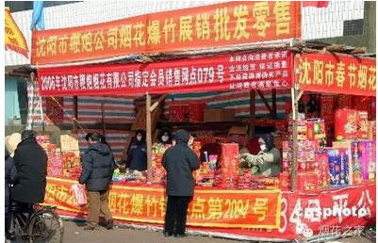
2016年春节期间烟花爆竹销售、燃放期限为2月1日至2月22日（农历腊月二十三至正月十五），共计22天。
近年来沈阳市零售点控制数量逐年下降，猴年进一步缩减，要控制在390个以内，与今年的500个比减少了110个。明年仍然只允许销售燃放个人燃放类产品。专业燃放类产品的降落伞、旋转型品种尤其不允许销售、燃放。
2013年春节期间，沈阳全市设烟花爆竹销售网点1180个。2014年这个数字减少到695个。2015年春节期间，全市零售网点控制在500个以下。2016年控制量又将从500减到390个。这意味着四年减掉了原来七成左右的数量。
2016年销售烟花爆竹许可证申请及办理时段为2016年1月10日前。安全培训工作时段为1月20日前。零售网点设置时段为1月24日至28日。
烟花爆竹配送与看护时段为1月28日至2月22日。获得零售许可证的零售业户，1月28日零时后方可进货，由各地区负责，切实加强烟花爆竹配送与看护时段的执法检查，重点查处超量配送、超量储存、异地储存、车辆等移动设备储存和非法设置库房储存等违法行为，督促零售经营者做好网点看护工作。
以前，零售点的烟花爆竹最大存储量不能超过20件，而今年沈阳对这一限定做了调整。明确“严禁超许可证载明限量存放烟花爆竹，零售点最多载明储量不得超过100件，按每箱30公斤或每箱体积按60×50×40厘米折合计算”。这一调整体现了安监部门科学而人性化的管理。相关负责人介绍，以前限定零售点最大存储量不能超过20件，但在近年检查中发现，由于20件的存货量无法满足销售的实际需求，经常有销售者私自将大量货物藏在民宅或车内，隐患较多，更不利于管理。2013年末国家出台《烟花爆竹经营许可实施办法》后，原来限定20件的地方法规也随之失效，于是沈阳在符合国家相关管理标准的前提下，对存储量的限定做了调整，以减少违规私存烟花爆竹等问题。（来源：辽沈晚报）

上海严管烟花爆竹 未经许可不得办大型焰火晚会
【新民晚报·新民网】未经许可，任何单位和个人不得经营、运输和举办焰火晚会及其他大型焰火燃放活动。今天上午，《上海市烟花爆竹安全管理条例（修订草案）》（修改稿）提交市十四届人大常委会第24次会议二审，加强源头管控成为一审后修订草案的重点关注。
今年9月，烟花爆竹安全管理条例修订草案一审后，一项审议意见集中在：如何加强源头管制。市人大内务司法委员会提出，建议结合本市加强烟花爆竹从严管理的做法和经验，增强法规的有效性和执行力。市人大法制委员会认为，从源头上从严控制烟花爆竹的销售、储存和运输，是做好后续管理的前提和基础。为此，建议增加“从严管理”的相关规定——
在总则中对烟花爆竹的有关许可事项作出禁止性规定：未经许可，任何单位和个人不得经营、运输和举办焰火晚会以及其他大型焰火燃放活动。
在禁止燃放烟花爆竹的区域内，任何单位和个人不得经营、储存、运输烟花爆竹。
本市准予经营的烟花爆竹规格、品种应当通过媒体向社会公布。
完善烟花爆竹零售点的设置要求，烟花爆竹零售点的设置应当符合国家规定。
禁止烟花烟花爆竹零售经营者在经营场所以外储存烟花爆竹。
禁止燃放烟花爆竹的场所应当设施禁放警示标识，并做好安全提示和防范工作。
在审议过程中，如何提高执法科学性和有效性，也备受关注。法制委员会认为，修订条例对保障城市公共安全、改善大气环境、提高上海城市文明水平意义重大；烟花爆竹安全管理属于社会领域立法，涉及千家万户，立法难度较大，前期立法调研反复论证，听取了社会各方意见，立法取向定位于“从严从紧”，着重对“源头管控”和“燃放安全管理”作出规范，这一立法原则得到社会普遍认同。
同时，市公安局拟根据国家安监总局《烟花爆竹经营许可办法》以及国家标准《烟花爆竹工程设计安全规范》《烟花爆竹批发仓库建设标准》，细化烟花爆竹的经营企业管理、经营布点管理、零售点设施要求和管理、储存管理、特别管控措施。
烟花爆竹禁放，需要不断提高公众的文明意识，法规一方面对违反禁放规定的行为设定了法律责任，一方面倡导发挥居委会、村委会和物业服务的作用，引导居民移风易俗，少放不放烟花爆竹。（新民晚报记者 姚丽萍）

太原警方禁止燃放烟花爆竹工作再次“升级”
发布时间： 2015-12-08 22:09:58来源： 中国新闻网
中新网太原12月8日电 (宋立超)8日记者从山西省太原市公安局获悉，当地警方禁止燃放烟花爆竹工作再次“升级”。警方表示，针对当地群众婚丧嫁娶午夜放炮的习俗，今后将不定期挑“好日子”开展集中统一行动。据介绍，在此前的统一行动中，共提前劝阻违规燃放行为72起，查处违规燃放烟花爆竹案件1起，行政拘留1人。
据了解，太原警方将农历适宜婚丧嫁娶的“好日子”作为开展禁燃工作的重要节点。在12月5日的下午4时至6日凌晨，警方就组织开展了禁止燃放烟花爆竹“午夜婚炮”集中统一行动。全市摸排73家结婚家庭，经开展工作，其中72家举行婚庆的家庭听从劝阻未燃放烟花爆竹，只有1家结婚家庭拒不听从劝阻，一意孤行坚持燃放，小店分局王村派出所依法行政拘留1人。
近年来，太原当地一些居民为图喜庆热闹，在婚丧嫁娶、生日寿诞之际，习惯燃放鞭炮，对市政府颁发的“禁炮令”置若罔闻。其中，午夜炮更是让人不堪其扰，群众对此反响强烈。
太原“午夜婚炮”风俗由来已久。居民认为，结婚前夜23点58分需要燃放鞭炮“讨吉利”。每逢婚庆盛时，接近凌晨时当地鞭炮声此起彼伏，严重打扰周边市民休息。
为摒弃婚丧陋习，山西省精神文明建设指导委员会办公室于2014年10月30日向全省城乡居民发出“移风易俗、革弊立新”倡议；与此同时，太原警方采取行动，安排全市各级公安机关开展统一集中行动，组织社区民警深入到街道、居民区、酒店等重点场所，对开业、婚丧嫁娶等庆典活动中非法燃放烟花爆竹的行为展开摸排。
此后，太原警方对此项工作严抓不懈。2015年10月1日，太原开始实行违规燃放烟花爆竹有奖举报。太原市公安局11月8日发布消息，今后国家工作人员违规燃放烟花爆竹的，治安处罚裁决书将送达其单位，案件查办情况也将通报有关部门。
太原警方12月8日表示，将以“城中村”为主要战场，将辖区居民小区、酒店饭店等列为重点部位，对举行婚丧嫁娶、庆典庆祝活动的居民群众以拱门为标志进行全面排查和督促检点。根据掌握的情况，主动登门开展实地排查和教育劝阻，耐心说服燃放人员放弃燃放；与有可能燃放烟花爆竹的宾馆、饭店逐家签订《责任书》，认真落实宣传告知、主动制止和报告查处的工作责任。对不听劝阻的非法燃放行为予以严惩。
据了解，太原市先后于1997年和2000年分两次对禁放规定进行了修订。修订后的《规定》明确，六城区中的部分乡镇可以燃放烟花爆竹，其他地方禁止燃放烟花爆竹，生产和经营批发烟花爆竹的单位也不准向禁放区内批发销售烟花爆竹。春节期间在禁放区内燃放烟花爆竹，须由市政府发布公告，公告须载明燃放的具体时间、地点及品种。

太原警方首次拘留违法燃放烟花爆竹者
本是一片孝心，却因为不知法而犯法。11月24日，公安小店分局营盘派出所行政拘留一名违法燃放烟花爆竹人员马某。据悉，马某是太原市第一个因为违法燃放烟花爆竹被警方行政拘留的人。
11月20日19时许，营盘派出所接到群众举报称，并州南路电机厂宿舍院内有人违法燃放烟花爆竹。接警后，民警迅速出动，来到电机厂宿舍，在一片空地上，看到大量鞭炮碎屑，此外还有四筒已经燃放了的礼花弹，而放炮者已经离开。有居民向民警反映，放炮的是一名50岁左右的男子，但具体住址和姓名不知道。民警叮嘱居民，若再见到此人，让他来一趟营盘派出所。11月24日，放炮的男子马某来到营盘派出所，承认自己的确在11月20日违法燃放烟花爆竹。
原来，马某是吕梁人，今年刚来太原打工。前段时间，老家的父亲生病，自己却无法回家照顾，心中十分惦念。11月20日，听说父亲病情有所好转，马某十分欣喜，于是想按照老家的风俗放放炮，除晦气。当日15时许，他专门前往清徐县一商店内购买了四筒礼花弹和千响鞭炮。19时许，他在小店区并州南路电机厂宿舍院内将购买的烟花爆竹燃放。
孝顺老人本无错，但应该在知法守法的前提下。民警向他详细说明了太原市燃放烟花爆竹的相关规定，并根据《太原市禁止燃放烟花爆竹规定》《治安管理处罚法》，依法将违法人员马某行政拘留2日，罚款300元。马某对此心服口服。
警方再次提醒广大市民，太原市迎泽区(孟家井乡除外)、杏花岭区(小返乡除外)、万柏林区(王封乡、化客头乡除外)、小店区(西温庄乡、刘家堡乡、北格镇除外)、尖草坪区(西马乡、马头水乡、柏坂乡、阳曲镇除外)、晋源区(姚村镇、晋源镇、晋祠镇除外)行政区域范围内，禁止任何单位和个人燃放烟花爆竹。单位燃放烟花爆竹的，处5000元以上20000元以下罚款，并对直接负责人、批准人，分别处500元以上1500元以下罚款。个人燃放烟花爆竹的，处200元以上500元以下罚款。

劣质烟花伤人左眼 销售者被判赔偿25万元
2015-12-09 15:48:38 来源：红网 作者：贺力平 编辑：刘惟烜 红网官方微
红网双清12月9日讯（通讯员 贺力平）湖南省邵阳市双清区的扈某因燃放质量不合格的烟花，炸掉了左眼。12月9日，双清区人民法院一审判决烟花销售者佘湖烟花爆竹甲店赔偿扈某251700元，佘湖烟花爆竹乙店承担连带赔偿责任。
2015年2月18日，正值除夕，原告扈某吃过午饭后，在自家三楼平台上燃放从被告蒋某经营的双清区佘湖烟花爆竹甲店购买的11000元、外观标识为英文字母“BOSS”、没有标明生产厂家名称、无生产日期和生产地址的烟花爆竹。在燃放过程中，烟花炸开，将扈某的左眼炸伤。扈某先后在中南大学湘雅二医院和中山大学附属眼科医院住院治疗，用去医疗费和护理费共计3万余元。5月，扈某的伤情经鉴定为六级伤残。原告向被告索赔，蒋某赔偿原告3万元，其他赔偿款项双方协商未果，遂酿成纠纷。
案件受理后，蒋某提出出售给扈某的烟花爆竹，系其从双清区佘湖烟花爆竹乙店批发而来，申请追加佘湖烟花爆竹乙店为共同被告。
法院审理后认为，被告蒋某从岳某经营的佘湖烟花爆竹乙店购买“BOSS”烟花爆竹，没有进行检查验收，该批烟花爆竹系“三无产品”。因产品质量不合格造成他人财产、人身损害的，产品制造者、销售者应当依法承担民事责任。销售者在寻找到生产者或供货者后，可以追偿。原告在燃放烟花爆竹时未尽到安全注意义务，存在一定过错，也应承担相应的民事责任。根据案件的实际情况，法院判定被告承担90%的责任，遂作出上述判决。
法官提醒广大市民，购买烟花爆竹，一是要到合法销售网点，并索要发票；二是要认准产品质量合格标识，不要购买礼花弹、内筒型组合烟花等非法、伪劣、超标的烟花爆竹；三是在燃放烟花爆竹时要注意安全，严格按照说明书操作规程燃放。

新华社：坚持以人为本 推进安全发展
作者：张国盛 时间：2015-12-09 10:56

新华社北京12月1日电（记者 徐博）2015年12月1日是新《安全生产法》施行一周年。在这一年里，国家安全生产监管总局扎实推进新《安全生产法》，为安全生产形势持续稳定好转提供了坚强有力的法规制度保证。
狠抓宣传培训，安全事故下降
截至今年10月31日，全国各类安全生产事故起数和死亡人数同比分别下降11.6%和13.6%，较大事故同比分别下降12.5%和11.8%，重特大事故起数和死亡人数同比分别下降9.1%和5.1%。
煤矿连续31个月没有发生特别重大事故。民航飞行连续5年、铁路交通连续4年、金属和非金属矿山连续27个月没有发生重大以上事故。
大部分地区安全生产形势平稳，32个省级统计单位有28个单位实现了事故总量和死亡人数的双下降，有13个单位没有发生重特大事故。
安监总局相关负责人介绍，新修订《安全生产法》颁布以后，各级政府和有关部门纷纷利用广播、电视、报纸、互联网等各种宣传途径，组织开展了形式多样、群众喜闻乐见的普法宣传活动，广泛宣传新修订的《安全生产法》的立法精神及法律规定，普及安全生产法律知识，为法律实施营造了浓厚的舆论氛围和良好的执法环境。
各级安全监管监察部门通过举办培训班、研讨会和讲座等方式，分期、分批组织安全监管监察执法人员开展新安法专题培训，积极部署和推动生产经营单位有计划、分层次地组织开展单位负责人、安全生产管理人员和岗位作业人员的学习培训，促进全体从业人员了解、明确生产经营活动中的法定权利和义务，自觉做到学法、懂法、守法、用法。
完善配套法规，调整审批流程
针对《安全生产法》的修订内容，安监总局及时调整有关行政审批事项和配套监管措施，进一步深化简政放权职能转变。今年以来，安监总局还根据新法律的有关规定，完成了63部规章的清理工作，废止4部，修改31部，进一步规范安全生产及行政执法工作。
浙江省安监局已经对全省安监系统的行政许可事项进行调整，修改了有关权力清单事项。青海省安监局大力推进安全生产监管权力清单制度，对行政权力进行梳理、细化、合并、精简，确定行政权力事项323项，规范编制权力清单和运行流程图26项，明确项目类型、责任处室、法定期限、承诺期限和相应的追责情形，公开服务电话和监督投诉电话，接受社会监督。
据初步统计，新修订的《安全生产法》颁布实施以来，各地共清理不符合安全生产法规定的规范性文件7173件，其中省级清理762件，地市以下清理6411件。
健全责任体系，提高执法水平
2015年以来，安监总局把建立完善的安全生产责任体系作为构建安全生产长效机制的关键，扎实推进“三级五覆盖”工作。“三级”是指省、地、县三级。
“五覆盖”是指“党政同责”全覆盖；“一岗双责”全覆盖；“政府主要领导同志担任安委会主任”全覆盖；“向党委组织部门报送辖区内安全生产工作情况”全覆盖；“三个必须”全覆盖，即：“管行业必须管安全，管生产必须管安全，管业务必须管安全”全覆盖。
从全国情况看，全国4.16万个乡镇（街道）中，落实“五覆盖”的已达3.65万个，覆盖率87.60%；有工矿企业的行政村共26.98万个，落实19.60万个，覆盖率72.65%。从各地区情况看，福建、海南和新疆生产建设兵团3个省级单位已全部实现“五级五覆盖”。
预防为主，警钟长鸣
安全生产，预防为主。今年1月至8月份，各地安全监管部门、煤矿安全监察机构查处生产经营单位重大事故隐患3530项，已监督整改2567项，整改率88.3%，同比增加4.3个百分点。其中煤矿安全监察机构查处煤矿重大事故隐患405项，已监督整改322项，整改率91.7%，同比增加6.7个百分点。
安全生产，警钟长鸣。7月21日，安监总局首次发布煤矿矿长“黑名单”，张光伟、陈胜华等13人终身不得担任煤炭行业的矿长（董事长、总经理）。
目前全国32个省级安全监管部门都定期向同级组织部门报送安全生产情况，安全生产被纳入领导干部政绩业绩考核内容，严格落实“一票否决”制度。
为强化部门联动，加强守信激励和失信惩戒，国务院安委会要求，各地区要于2016年底前建立企业安全生产违法信息库，于2018年底前实现全国联网，并允许社会公开查询。
另据安监总局相关负责人介绍，今年1月至10月份，各地安全监管部门、煤矿安全监察机构查处生产安全事故3226起，应结案2410起，已结案2096起，结案率87%。其中，较大以上事故202起，应结138起，已结117起，结案率84.8%，同比增加5个百分点。
（稿件来源：安全监管总局网站）

图说烟花爆竹安全生产形势
http://www.chinafireworks.org.cn/detail.php?id=14135
新闻来源于：国家安全生产宣教网
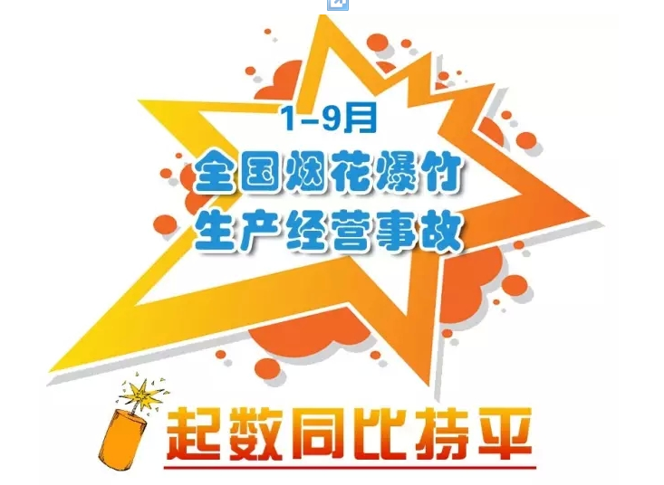
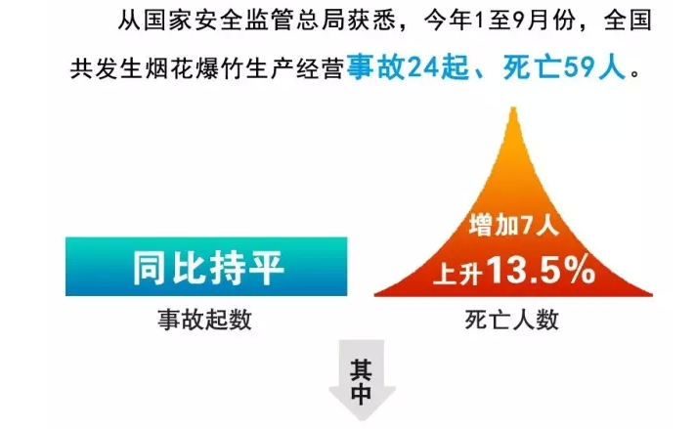
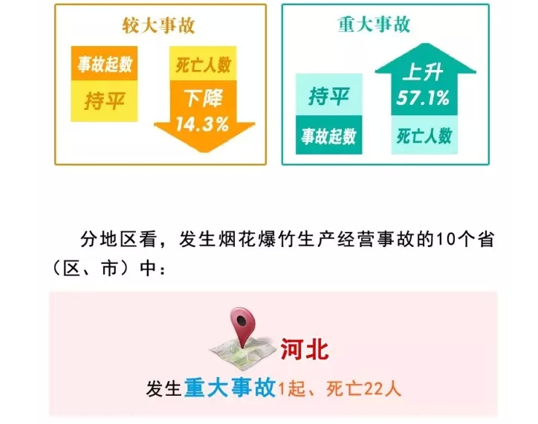
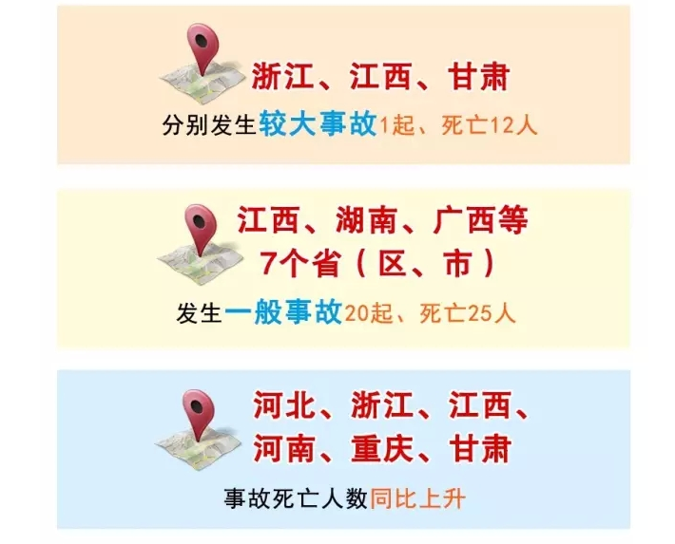
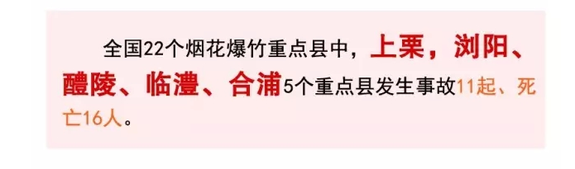
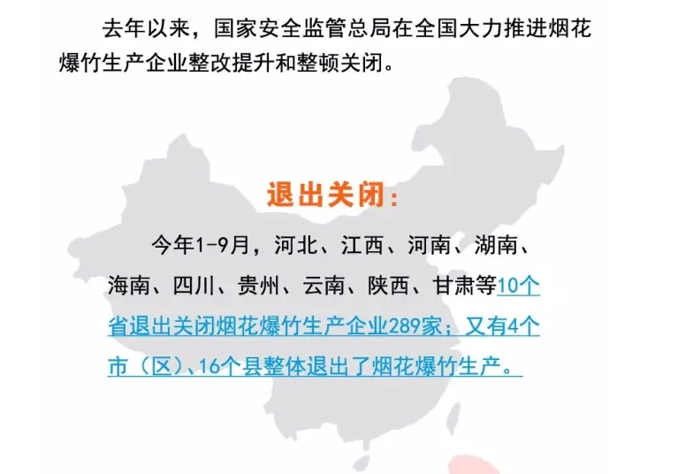
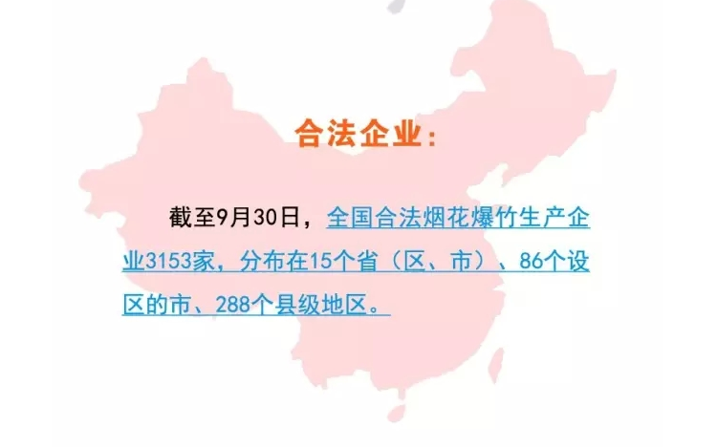

烟花爆竹危险性废弃物处理综述
2015-12-07
烟花爆竹生产经营过程中的危险性废弃物是指无使用价值的烟火药效果件及制品、化工原材料中的危险化学品。因此生产经营企业必须提高安全意识，高度重视烟花爆竹危险性废弃物的处置。为了保护好我们生存的环境及人身财产安全，亟需规范烟花爆竹危险性废弃物处置。通过长期对烟花爆竹危险废弃物处置的实践和研究，我们积累了一定的技术和经验，本文中作者将对烟花爆竹危险性废弃物进行分类，并对处置废弃物的人员和单位提出严格的要求，针对不同类的废弃物提出不同的处置方法。
一、烟花爆竹危险性废弃物的分类
从原材料的选择称取、烟火药制造最后到成品的产生，这个过程经历多道生产工序，每道工序不可避免会出现废弃物，如有洒落的药物、不合格的亮珠、废弃的礼花弹、组合烟花等等，这些含药废弃物具有很大的危险性，即危险性废弃物。根据实际情况，我们把这些危险性废弃物归类为以下几种：
1、烟火药、黑火药、引火线、A级危险效果件；
2、废弃礼花弹；
3、升空类火箭产品；
4、其他烟花爆竹制品、含药半成品；
5、危险性废物为流质型的（沉淀池、浸泡池、废水沟等内含有危险性废物的残渣）；
6、还原剂类中属于危险品的烟花爆竹化工原材料，如铝粉、铝镁合金粉、金属钛粉、硫磺等。
7、氧化剂类中属于危险品的烟花爆竹化工原材料，如硝酸钾、硝酸钡等。
二、处置危险性废弃物的单位和人员的要求
危险性废弃物因其特殊性，我们应特殊处理，必须对处置危险性废弃物的单位和人员作出具体要求：
1、进行危险性废弃物的收集、保管、装卸、搬运、押运、销毁等处置作业的人员应取得烟花爆竹生产、批发经营单位安全资格证或烟花爆竹危险工序特种作业操作证。
2、处置危险性废弃物的单位应明确专人负责处置；不合格产品应分类别进行销毁，危险性较大的应做销毁方案，采取有效安全措施，确定现场安全指挥监督人员。
事例1：2008年3月26日，新疆吐鲁番市公安局组织集中销毁废旧烟花爆竹及生产烟花爆竹用的黑火药等原料时，在销毁地点卸车时因碰撞或摩擦引起黑火药爆炸，继而引起已经卸放到沟壑里的烟花爆竹燃烧爆炸，事故造成死亡25人，其中包括7名警察，1名记者, 重伤9人，失踪3人，9辆汽车损毁、1辆受损，惨案惊天动地，给国家和人民群众的生命财产造成了巨大的损失。后查清事故发生原因为工作人员在装卸、搬运过程中因碰撞或摩擦引起黑火药爆炸，继而引起已经卸放到沟壑里的烟花爆竹燃烧爆炸。
3、产生危险性废弃物的单位必须负责对危险性废弃物进行处置，当日产生的危险性废弃物当日处置或限期处置，考虑到危险性废弃物的危害性，所以我们不允许企业随意委托个人处置危险性废弃物，采取委托处置方式的应委托有危险性废物处置专业资质的单位进行，禁止企业和个人随意倾倒、丢弃、遗撒、转让、赠送、销售危险性废弃物。每年因企业和个人随意倾倒、丢弃、遗撒废弃药物而发生的事故有多起，其中就有：
事例2、2004年浏阳市某花炮厂解体后，一生产工区内，因职工将曾和药的废弃铝盆抛在外面，一收购废品人拾起铝盆，见盆内还有余药，便敲打铝盆想将余药除掉，没想到余药因撞击被引燃爆炸，此人当场死亡。
事例3、2005年，浏阳市荷花某厂将废弃物随意倒在浏阳河河边上，有一人到河边钓鱼，正好坐在废弃物旁边，吸烟后将烟头丢下，引燃废弃药物，此人当场被严重烧伤。
每一次惨痛事故的发生，都给人们的生命财产带来了巨大损害，也给企业带来了重大损失，更给我们留下了一次深刻的警醒，这就要求我们对处理危险性废弃物的单位和人员以及操作程序制定出更加严格的制度，并加以规范，监督执行。
三、烟花爆竹危险性废弃物的处置方法
1、烟花爆竹危险性废弃物的处置方法的选择
通常烟花爆竹企业处置危险废弃物的方法有三种，即水溶化法、深埋法、焚烧销毁法。
1）、水溶化法：就是用水溶液浸泡处理，将危险废弃物用足够多的水浸泡一段时间，使药剂中能溶于水的物质溶解，从而破坏药物的成分组合，使药物的燃烧和爆炸性能失效，再将其掩埋处理。
2）、深埋法：已完全失效的烟火药和制品，或者是经过浸泡处理后的残渣，掩埋在偏僻无人的地方，掩埋的坑深挖，被掩埋的药物与药品之间用泥土隔开，层与层之间用泥土分层隔离。在掩埋的地方设立有明显的标志。
3）、焚烧销毁法：采用“焚烧销毁法”销毁产品应摊开，不能堆积；控制一次销毁的量；每次销毁产品含药量不得超过20公斤。
在以上三种处置方法中，水溶化法因烟火剂制品是用还原剂、氧化剂、有机溶剂制成，还原剂、有机溶剂一般不溶于水，氧化剂虽溶于水，但不易扩散，药物销毁不彻底容易留下安全隐患；深埋法操作方法虽简单但对环境造成污染，为了防止环境污染以及杜绝安全隐患，不提倡用水溶化法、深埋法和堆法销毁。烧毁法虽处理较复杂，但药物处理彻底，不留下安全隐患，只要在处理过程中，严格按安全操作方法进行，那么烧毁法相对来说，就是一种处理烟花爆竹危险废弃物最有效的一种方法，所以一般我们多采用焚烧销毁法。
2、危险性废物处置场所的选择
在GB50161《烟花爆竹工厂设计安全规范》对销毁场的场所选择及安全距离均有要求，所以危险性废物场所的选择必须符合GB 50161的有关规定。
①销毁场地要符合要求，设立明显的安全警示标志，销毁场周围要划定警戒区，有专人负责警戒。
②处置场必须远离城镇、学校、居民区、工厂区、危险物品生产储存场所等；
③处置场必须避开电力、通讯、广播、电视等设施设备；
④观察在处置时居民区、工厂区的下风方向上；
⑤附近应尽量有天然屏障，应有符合安全要求的人员掩蔽场所和待处理危险性废物暂存场所；
⑥销毁点要清理平整，没有石块、砖头、瓦砾等可抛射物。周围50米内没有山林、草场等可燃物，65米内无建筑物；
⑦多批量销毁时前后间隔时间不少于10分钟；并且在同一时间段内不能在原地重复燃烧；
⑧销毁结束后，应对销毁现场进行认真的检查，确定安全后才能撤除警戒、撤离。
3、采取正确的包装和容器收集、盛装废弃物
事例4、80年代，某花炮研究所下班后，有一女职工打扫实验室，做完实验的废弃药物倒入普通的无盖垃圾桶，一男职工在门口抽烟，随意把烟蒂丢入垃圾桶，结果引发事故，造成一死一伤的严重后果。
事例5、2008年11月，浏阳某厂工人用纤维袋盛装三袋危险废弃药物，准备浸入水中，在倾倒第一袋时，摩擦发生爆炸，当场炸死一人。造成这两起事故最直接的原因就是：企业没有采用正确的包装和容器来收集、盛装危险性废弃物。
很多时侯，事故是完全可避免的，那就是哪怕是再细微的事情我们都要做到万无一失，要从根本上杜绝安全隐患。我们对于收集、盛装危险性废物的包装、容器一般的要求是：防静电、不产生火花、防渗漏抛撒、不易破损变形的包装物、有盖容器；禁忌性废物不得混合收装；收装的包装物、容器应明显标注“危险性废物”或“爆炸性废物”警示标志。
4、各类烟花爆竹危险性废弃物的具体处置方法
1)、烟火药、黑火药、引火线、A级危险等级效果件的处置
此类药物药量大，爆炸力强，必须遵循“少量多次”的原则进行处置烧毁，如方法不当将造成事故的发生。
事例6、2004年浏阳市沿溪某厂，两位员工将要销毁的废弃药物倒入一个10多米深已干枯无人用的水井内准备深埋，因大量的药物在倒入时产生摩擦、撞击造成爆炸事故，两名员工头被炸飞，当场死亡，惨不忍睹。事故发生原因为大量药物同时倒入，药物之间摩擦撞击发生爆炸。因而我们在处置此类药物时，一定要紧记遵循“少量多次“的原则。事例7、1997年浏阳市某花炮厂由厂保卫科人员销毁药物，将药物拖到一郊区设定地点后,将木箱内的废药倒出来,但见箱内底部还有药物未倒干净,便将其箱子罩在其上,引燃后因药物堆放密度过高,出现爆炸,附近村民家里受到不同程度的损失，赔偿经济损失10多万元，影响极大。
事故发生后，给我们留下思考的问题就是在处理危险废弃物时，药物烧毁处置场地该铺垫什么、药物怎样堆放既能使药物充分燃烧又能保证销毁人员及周边人员生命财产的安全，经过我们多次试验，最后得出的最佳处置方法是：在烧毁处置场地面铺垫1米宽纸张或棉布，将危险性废物摊成厚度小于75px、宽度不超过5000px的带状，带与带相距4m以上，并用引火线远距离点火。
2)、废弃礼花弹、升空火箭产品的处置
因礼花弹、升空火箭产品燃放均为定向产品，需定向装置，为便于管理及安全考虑，在这里我们礼花弹、A级组合烟花、升空火箭类产品处置均采取解剖取出药物进行销毁。礼花弹的处置：先在A2级工房单人单栋进行解剖，解剖场所除解剖的一个礼花弹外，不得有其他任何易燃易爆物质。解剖前用手轻轻撕开发射药纸托套，取出发射药、引火线并转走；用胶带纸封住球体上导火索药头；使用锋利单刃刀片，将刀具与礼花弹球壳合缝线垂直，沿合缝线缓缓斜削球壳纸的敷纸，即将露出合缝线外胶带纸时，改用手轻轻撕开，轻轻取出球壳内烟火药、效果件，当即转走再进行烧毁。A级组合烟花的处置：先在A2级工房单人单栋进行拆除，取出效果内筒与发射药，分别转走收集，再进行烧毁。升空类火箭产品的处置：应在A2级工房取出发射杆、发射药筒后进行烧毁。
3)、其他烟花爆竹制品、含药半成品的处置
此类含药量小，危险系数相对来说小些，我们采取的方法是少量多次，直接焚毁。烟花爆竹废弃制品处置要摆放正确，制品喷射口应朝正上方。
4)、危险性废物为流质型的（沉淀池、浸泡池、废水沟等内含有危险性废物的残渣）的处置
此类应带水清理，装入有盖容器，液面与容器顶部保持250px以上空间，将残渣倒成厚度不大于125px，宽度不大于1250px的带状，待残渣水份稍渗干后，浇透柴油进行烧毁。
5)、烟花爆竹化工原材料的处置
化工原材料较容易处置，还原剂类是可以直接进行烧毁的，在处置时，应注意避免产生大量扬尘与空气形成爆炸性混合物。属于氧化剂类烟花爆竹化工原材料应按各种原料的化学品安全技术说明书的技术要求进行处置，不得违反技术规程。

文化传承：
花炮机械迎来“希望之春”
发布日期：2015-12-11 来源：花炮周刊
核心提示：长沙：全面启动烟花爆竹机械化生产工程体系，浏阳：重点扶持一批花炮机械名牌企业，花炮机械迎来“希望之春”。
花炮周刊记者易守珍
“这是最好的时代，这是最坏的时代；这是光明的季节，这是黑暗的季节；这是希望之春，这是失望之冬”，狄更斯《双城记》里面的经典语句，正好适用于当前花炮机械市场。
一方面是花炮产业遭遇安全、环保以及全球经济下行等压力之后的迅猛收缩，一方面是国家、省市主管部门对烟花爆竹机械化生产的大力支持。冷热交替中，花炮机械行业跌宕起伏，既是“失望之冬”，更是“希望之春”。
失望之冬——烟花爆竹遇冷
从2013年春节开始，烟花爆竹内销市场遭遇顶峰之后的下挫，直至两年之后的今天，下跌趋势仍在继续，而且有进一步探底的可能。
而伴随着内销市场的下行，带来的是烟花爆竹生产的紧缩和花炮企业老板手头的紧张，对机械化投入的缩减。
“这种趋势今年下半年更加明显！”一位花炮机械老板透露，相较于去年乃至今年上半年，进入冬季以后，花炮企业购买花炮机械的热情也在减退。不仅预订的单子少了，在实际成交额方面，缩减得更为明显。
之所以遭遇寒冬，该老板认为，一方面是企业没有钱，另一方面是老板们对市场的悲观预期！
下半年，正值生产旺季，企业流动资金投入到生产储备里面了，可是相较往年，今年的销售旺季却有些滞后，订单也不饱和，加上国家政策、企业换证整改、经济下行等方面的影响，烟花爆竹行业哀鸿遍野，带来的是花炮机械的产能过剩，让高歌猛进的花炮机械行业前进的步伐慢了下来。
希望之春——国家政策扶持
随着机械化在安全生产当中的作用凸显，从国家层面到主产区，对烟花爆竹机械化生产越来越重视。
“不仅有政策，还有配套资金。”浏阳市花炮局相关负责人介绍，从去年开始，从国家到地方，对烟花爆竹机械的支持力度在加大。
首先，从国家层面，提出了“机械化换人、自动化减人”科技强安专项行动，并明确要制定支持鼓励政策，对烟花爆竹生产关键机械设备的研发和应用给予大力支持。
而长沙安委办也下发了《长沙市烟花爆竹“机械化生产工程”实施方案》，明确提出要全面启动烟花爆竹机械化生产工程体系，将浏阳列为研发重点扶持区域，在技术支撑、资金支持、监督引导等方面予以保障。
落实到浏阳，也已经明确，要投入千万资金，重点扶持一批花炮机械名牌企业，打造一批浏阳花炮机械品牌，制定对机械生产企业的研发补助和机械购买企业的购买补助标准。
与此同时，对于烟花爆竹生产企业机械化改造的要求在提高。淘汰手工装药、全面推进机械化和药……长沙市安委办提出，要将烟花爆竹机械化生产作为评估企业安全生产条件的首要内容，重点审核，作为换发安全生产许可证的重要依据。
奖励扶持加政策推进，可以说，机械化的潮流不可逆转，而烟花爆竹机械化也迎来了发展的春天。
行业观察
浏阳需建立机械研发公共平台
一边是国家政策的强力推进，一边却是机械研发的进展缓慢。之所以带来这种落差，还在于花炮机械的特殊性。
由于花炮机械的涉药涉爆，机械行业的专家和技师不了解花炮生产工艺，难以一蹴而就，做出适用的机械；而本土技术人员草根生产，土法上马，水平有限，投入不足，做出来的机械不精密，对于关键部位研发无法突破。
如何有效推进研发？打造公共平台是解决方法之一。由协会或者其他中立机构牵头，注入项目经费，吸引社会投资，发动行业参与，建立公共研发平台，整合资源，添置设备，聘请专家，增进合作与交流，共同致力于烟花爆竹共性工序机械的研发与突破，才有可能带来花炮机械跨越式发展。
现在，各级各部门对花炮机械研发的扶持力度前所未有，正如一位领导曾感叹，现在机械研发方面的经费很多，但是就是没有项目。
打造花炮机械研发公共平台，不失为造福整个行业的方式之一。
对于小众产品，宜产研联合
机械化是把双刃剑，对于小众产品生产尤其如此。砂炮和圣诞烟花的经历可以说明这一点。
很多花炮人对于砂炮市场的流失尤为痛心。正是由于砂炮机械的推出以及保护和销售的失控，原来从浏阳进口砂炮的印度、非洲等国家，通过直接买进机械自己生产砂炮，从而导致浏阳丧失了砂炮这一原来具备竞争力的产品市场。
与之相反的是圣诞烟花，南大烟花通过掌握机械，控制产能从而掌控了圣诞烟花市场话语权。据其董事长刘守俊透露，目前南大烟花生产的圣诞烟花占据全球总量的80%。该企业正是通过机械化改造，提升了产能，降低了成本的同时，实现了市场垄断，获得了定价权。
这一反一正的两个事例足以说明，小众产品的机械化宜采取产研联合的方式，机械研发出来以后，要实行保护制度，不卖机械卖产品，通过机械化改造控制产能来掌控市场。如大地花开、晨光花、电光花等产品都可以采取这种方式。

烟花爆竹的前世今生 新华网数据新闻http://news.xinhuanet.com/video/sjxw/2015-02/06/c_127466097.htm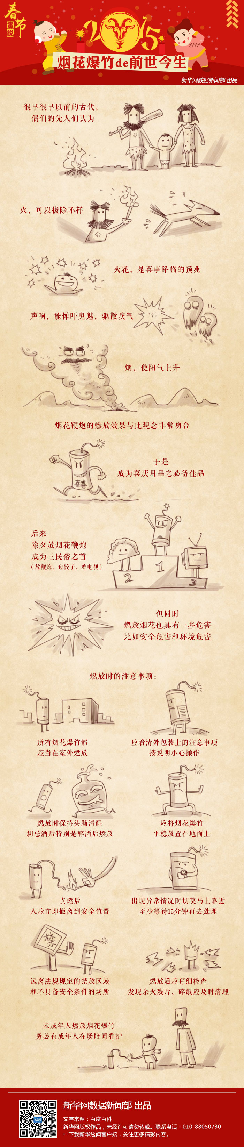

燃放烟花爆竹或许是治理雾霾的方法（另类观点）

编者按

本文是佛医堂的善弘南老师的一个观点讨论，在两年前弘南老师已经发文章谈过这个问题，近日北京等多个城市雾霾严重，弘南老师又就此话题讨论几句，仅供参考。

之前曾发表过一篇，名为《今年天气多雾霾，并非都是污染造成的》文章，从另一个角度分析雾霾与烟花爆竹。在雾霾比较严重的近日，我们再次把这篇文章的部分观点提出来，给大家一些思考。并给有关部门治理雾霾提供一个不同的思路。
天气多雾霾，并非都是污染造成的：
雾霾的出现有很深的原理，但从某些方面说，雾霾就是阴湿之气的表现。所以这个雾霾而非完全是汽车污染问题，否则城市车辆年年都多，为什么这两年才雾霾这么严重？
我讲课时经常说，从中医理论看，完全禁放花炮是不对的。古人发明的在春季燃放烟花爆竹绝对是有道理的，可以除邪气。因为爆竹里的火药是古代炼丹家发明的，其中的火硝、硫磺和木炭合在一起能引起燃烧和爆炸有解毒、除阴湿功能。
人类历史上的所有瘟疫都是在春季爆发的，为什么呢？就是因为春季是万物复苏的季节，而病毒也会在这个时候生发。古代中医是非常智慧的，他们发明了烟花爆竹，在春节燃放，以这种方式给空气消毒。
所以说，在春季开始前，适当燃放烟花爆竹，对健康有正面意义，过度禁止烟花爆竹，反而会促进病毒流行。如果适当燃放烟花爆竹，或许会对近年来春季流行过的各种禽流感、SARS等瘟疫有所抑制。
其实燃放烟花炮竹正好可以对治雾霾的成因——阴湿之气，在北京的师兄都会发现过春节的几天里，全城大量燃放烟花炮竹，而那几天北京的天空反很明朗，气候很好，一扫前些天的雾霾之气。这和一般人理解的烟花炮竹会造成污染截然相反，其实这正是烟花炮竹把阴湿气，也就是雾霾给除掉了。这个现象我已经观察有几年了。
也许有人说，燃放烟花爆竹会造成尘土飞扬，造成环境污染。这话或许没错，但烟花爆竹引起的尘土和雾霾是两回事，一般这种尘土会很快从空气中沉落下来，把地面打扫干净即可，而空气中的雾霾却不是打扫就可以干净的。
很重的雾霾为阴湿之气，属太阴湿土，此时的天气是天燥而地湿，在人体上则是外燥而内湿。这种情况下，大家可以经常在早晨用生姜、红枣、苏叶、杏仁、红糖熬汤喝调理。
本文为善弘南的个人研究意见，仅为一家之言，供有关人士参考。
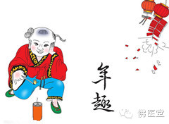

聊一聊，为何不放烟花，就没有了年味
大洛钡寻俊源
又是一年冬季，南方开始渐冷，北方则开始下起了雪，随着无数个供暖系统的打开，加之冷空气的侵入，雾霾又随着年关如约而至。于是，保留节目烟花爆竹该不该放的讨论又按时上演。
近些年但凡面对这类二选一的问题，诸如中药与西药之争、转基因与非转基因之争等，都是针锋相对、火药味十足。烟花放不放其实也是一样，主张不放的会举出一大段诸如安全、环保等原因，然后贴上一张“传统糟粕”的标签。而主张放烟花的人，除了弘扬烟花代表的传统文化时，说的最多的就是“过年不放烟花，就没有年味儿。”
这种争吵无非是互相贴贴标签，满足一下斗争欲望，其实谁也说服不了谁。传统文化本来就是个噱头，殊不知标榜千年历史的烩面，其实是新中国建立后才有；大名鼎鼎的“重庆烧鸡公”，其实跟重庆没半毛钱关系。烟花不管是传统代表，还是糟粕，其实对于放与不放的人，没有起到任何影响。让我们闲聊下所谓的“年味儿”吧。
“年味儿”这词真的是虚无缥缈，如果把“年味儿”形象化，就可以问朋友们一个问题：“为什么春节前宁愿冒着风雪，冒着拥挤，也一定都想赶在大年三十前回家吃顿团圆饭？”大家的回答基本会是：“很久不回家了，过年才能享受一家团圆的温暖。”
那么试想一下一个有可能出现的场景：年夜饭在热闹喜庆的团圆气氛中结束，爸妈叔婶围在一起打起了麻将，而少不更事的弟弟妹妹对春晚并不感兴趣，躲在房子里玩起了电脑游戏、看起了偶像剧。而剩下外出半年甚至更长，回家就是为了渴望团圆氛围，热闹哄哄的你一个人看起了春晚，原本红红火火的气氛突然降回起点。
每个人面对这个场景，都希望发布一个指令，把各自已经被麻将、游戏、偶像剧等吸引的人们拉出来。我们读书的时候，是什么让大家一起齐聚操场做广播体操呢？是电铃的指令。而过年的时候，无非就是燃放烟花的那一声巨响。
当每一个沉迷于麻将、游戏、偶像剧思维的个体都被烟花的响声打断，那么他们的思维就会重新开始寻找默契，注意力开始被烟花吸引。于是一家人重新聚在一起，簇拥着观看漫天灿烂，声声脆响。甚至在约定俗成的时间，一个片区都因为烟花的脆响都被吸引，纷纷走出家门，临时组合成了一片更大更温暖的新集群，将整个氛围推向高潮，心理得到享受和满足。这大概才是所谓的“年味儿”。
因此，大城市的需求下降其实好理解，大城市里一来不能随地燃放烟花，使得有心理需求的人们没有地方可放，另外大城市里的群体固化严重，平时就是三口五口之家，过年没有变化，这种场景没有随着过年而切换，并不需要烟花起这个“指令”。
所以，为什么要过年？过年是为了从不同的集群中脱离，享受几天最亲密的那个集群的氛围；过年为什么有的人想烟花，是想在这几天另一番体验中获取这几天中的最高潮。
烟花与过年，是在骂声与非议中，不会解散的一对伴侣。

